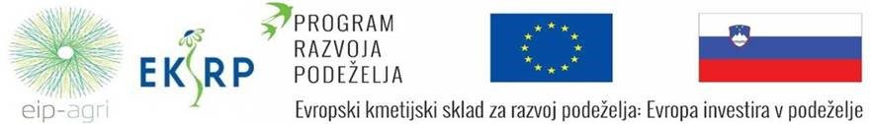
POROČILO O IZVAJANJU TEHNOLOŠKIH POSKUSOV V HMELJIŠČIH
EIP projekt Strokovna izhodišča za ekološko pridelavo hmelja (EKOHMELJ)
Projekt je potekal pod okriljem podukrepa 16.2 Podpora za pilotne projekte ter za razvoj novih proizvodov, praks, procesov in tehnologij za projekte EIP.
Avtorji:
dr. Barbara Čeh
dr. Magda Rak Cizej
dr. Sebastjan Radišek
Ana Karničnik Klančnik
dr. Boštjan Naglič
Monika Oset Luskar
Bojan Čremožnik
Franček Poličnik
Octave Lacroix
Uredila: dr. Barbara Čeh
Žalec, april 2025
Kazalo vsebine
1 UVOD - predsTavitev poskusov 4
2 VARSTVO HMELJA 5
2.1 Varstvo hmelja pred škodljivci- hmeljeva listna uš in hmeljeva pršica 5
2.1.1 Poskus zatiranja hmeljeve listne uši in hmeljeve pršice 5
2.1.2 Poskus biotičnega varstva - nanos plenilskih pršic 5
2.2 Varstvo proti boleznim - preprečevanje primarne okužbe hmeljeve peronospore 9
2.2.1 Poskus vpliva zaščite jesenskih poganjkov na pojav primarne okužbe 10
2.2.2 Poskusi preprečevanja primarne okužbe z ekološkimi pripravki na različno odpornih sortah 11
2.3 Varstvo proti boleznimi - preprečevanje sekundarne okužbe hmeljeve peronospore 13
2.3.1 Uporaba pivske kvasovke hmelju zoper sekundarno okužbo hmeljeve peronospore 13
2.3.2 Uporaba pripravka/gnojila Abundance za zatiranje hmeljeve peronospore – sekundarna okužba na hmelju 16
2.4 Analiza izvedljivosti prenosa v prakso - ekološko varstvo hmelja 18
3 GNOJENJE HMELJA 21
3.1 Rezultati poskusov z ekološkim gnojenjem 21
3.2 Analiza izvedljivosti prenosa v prakso - ekološko gnojenje hmelja 25
4 NAMAKANJE HMELJA 28
4.1 Rezultati poskusov 28
4.2 Analiza izvedljivosti prenosa v prakso - namakanje hmelja po napovedi 34
5 KOMPOSTIRANJE HMELJEVINE 36
5.1 Rezultati poskusov s kompostiranjem hmeljevine 36
5.2 Analiza izvedljivosti prenosa v prakso - kompostiranje hmeljevine na hmeljarskem posestvu 40
5.2.1 Analiza izvedljivosti za majhno hmeljarsko posestvo - KG N 40
5.2.2 Analiza izvedljivosti za večje hmeljarsko posestvo - KG Z 42
6 Sklepi 44
7 EIP projekt: Strokovna izhodišča za ekološko pridelavo hmelja 45

Kazalo preglednic
Preglednica 1: Program za zatiranje hmeljeve listne uši na hmelju v letu 2024 5
Preglednica 2: Uporabljeni pripravki za zatiranje sekundaren okužbe hmeljeve peronospore na hmelju v letu 2024 14
Preglednica 3: Podatki o aplikaciji 14
Preglednica 4: Podatki glede aplikacije poskusa 17
Preglednica 5: Učinkovitost uporabljenih sredstev na storžkih hmelja, 13.9.2024 18
Preglednica 6: Rezultati poskus na KG N v letu 2023 21
Preglednica 7: Rezultati poskusa na KG N v letu 2024 22
Preglednica 8: Rezultati poskus na KG Z v letu 2023 23
Preglednica 9: Rezultati poskus na KG Z v letu 2024 23
Preglednica 10: Statistično obdelani rezultati obeh let v preglednici 24
Preglednica 11: Povprečni hektarski pridelki (kg/ha) v Sloveniji glede na leto in sorto (podatki IHPS) 25
Preglednica 12: Primerjava vpliva na okolje pri ekološkem in klasičnem načinu gnojenja 27
Preglednica 13: Podatki o lokaciji odvzemov talnih vzorcev, globini odvzema (cm), PK (vol. %), TV (vol. %), RV (vol. %) in gostoti tal (g/cm3), podatki predstavljajo povprečne vrednosti za tri ponovitve. 31
Preglednica 14: Podatki o kompostnih kupih 37
Kazalo slik
Slika 1: V plastenjaku so rastline različnih faz rasti – na fotografiji, ki so bile tekom rasti že porezane in so ponovno pognale poganjke. 6
Slika 2: V ospredju rastline, ki so bile porezane, vendar je od termina rezi preteklo okrog 10 dni. 7
Slika 3: Različno napadene matične rastline – predvsem večji pritisk pršice je na robovih, kjer prihaja veliko svetlobe in toplote 7
Slika 4: Vzorci listov, ločeno glede na načrt pridelave 8
Slika 5: Pregled listov pod stereomikroskopom 8
Slika 6: Plenilska pršica Amblyseius andersoni 8
Slika 7: Učinkovitost delovanja plenilske pršice A. andersoni zoper hmeljevo (navadno) pršico (T. urticae) na sadikah hmelja CSA in matičnih rastlinah (IMR in OMR) 9
Slika 8: Poskus preprečevanja jesenskih okužb hmeljeve peronospore: Levo - poskusno polje sorte Styrian Dragon; sredina – jesenske okužbe hmeljeve peronospore, desno – aplikacija ekoloških pripravkov (foto: S. Radišek) 10
Slika 9: Prikaz obsega primarne okužbe (kuštravci) po izvedenih škropljenjih na občutljivi sorti Styrian Wolf (zgoraj) in odporni Styrian Eagle (spodaj) (IHPS, SN4, 2024). 11
Slika 10: Prikaz obsega primarne okužbe (kuštravci) po izvedenih škropljenjih na sorti Bobek (IHPS, Nizka žičnica, 2024). 12
Slika 11: Ocenjevanja pojava primarne okužbe hmeljeve peronospore v poskusnih nasadih IHPS v letu 2024 (foto: S. Radišek) 13
Slika 12: Spore hmeljeve peronospore na lokaciji Žalec, leto 2024 15
Slika 13: Indeks napada hmeljeve peronospore po Townsend-Heuberger-ju 15
Slika 14: Prikaz podatkov izvedenega poskusa 16
Slika 15: Spore hmeljeve peronospore na lokaciji Tabor, leto 2024 17
Slika 16: Storžki hmelja, poškodbe od hmeljeve peronospore na kontrolnih parcelah (levo) in storžki hmelja, kjer smo uporabili Abundance (desno) 18
Slika 17: Pregled stanja v hmeljišču na sorti Celeia (Foto: F. Poličnik). 20
Slika 18: Ekološko gnojenj hmelj na KG N v letu 2023, avgusta (Foto: B. Čeh) 22
Slika 19: Količina padavin in temperatura v letih 2023 in 2024 24
Slika 20: Ekološko gnojen hmelja na KG Z v letu 2023, avgusta (Foto: B. Čeh) 27
Slika 21: Odvzemi vzorcev tal v hmeljišču 28
Slika 22: Določanje vodozadrževalnih lastnosti tal z metodo Hyprop (levo) in določanje vodozadrževalnih lastnosti tal - točke venenja z napravo WP4C (desno) 28
Slika 23: Vodozadrževalne lastnosti zal za lokacijo I na globini 20 cm. Na sliki so združene tri ponovitve. 29
Slika 24: Vodozadrževalne lastnosti zal za lokacijo I na globini 40 cm. Na sliki so združene tri ponovitve. 29
Slika 25: Vodozadrževalne lastnosti zal za lokacijo Z na globini 20 cm. Na sliki so združene tri ponovitve. 30
Slika 26: Vodozadrževalne lastnosti zal za lokacijo Z na globini 40 cm. Na sliki so združene tri ponovitve. 30
Slika 27: Komunikacijske napravo (data logger) z baterijo in sončno celico za napajanje baterije ter vstavljenimi senzorji za spremljanje količine vode v tleh. 31
Slika 28: Vsebnost vode v tleh na globinah 20 in 40 cm, padavine, voda dodana z namakanjem za lokacijo Z, za obdobje od 8.5.2024 do 7.5.2025 33
Slika 29: Vsebnost vode v tleh na globinah 20 in 40 cm, padavine, voda dodana z namakanjem za lokacijo I, za obdobje od 23.7.2024 do 7.5.2025 33
Slika 30: Napoved namakanja lahko deluje samo ob pravilno nameščeni podporni opremi, ki pa mora biti tudi ustrezno označena, da med obdelavo in obiranjem hmelja ne pride do poškodb (Foto: B. Naglič) 35
Slika 31: Postavitev kompostnega kupa 36
Slika 32: Mešanje/obračanje kompostnega kupa 38
Slika 33: Pokrit kompostni kup na partnerskem KG O 38
Slika 34: Vzorčenje komposta za analize 38
Slika 35: Sredica kompostnega kupa; temno rjave barve, vonj po zemlji 39
Slika 36: Po dveh mesecih kompostiranja hmeljevine z žico so v kompostnem kupu vidni kosi modre plastične vrvice, s katero je bila žica privezana na žičnico, in koščki žice, naviti na koncu zanke (Foto: B. Čremožnik). 39

UVOD - predsTavitev poskusov
Ekološka pridelava hmelja v Sloveniji - pomislek ali priložnost?
Cilj dvoletnega projekta je bil pospešiti vpeljavo ekološke pridelave hmelja na slovenske hmeljarske kmetije in s tem prilagojene tehnologije pridelave za varovanje okolja ter sklenitev krogotoka hranil na hmeljarskih kmetijah. Posamične poljske poskuse kot študije različnih programov ekološkega gnojenja in ekološkega varstva rastlin so izvajali na petih hmeljarskih posestvih in na IHPS, celoten program ekološke pridelave pa na treh kmetijskih gospodarstvih - na poskusnem posestvu IHPS in na dveh kmetijah.
V ekološki pridelavi hmelja predstavlja enega od omejujočih dejavnikov učinkovito preprečevanje primarne okužbe hmeljeve peronospore, saj ni dovoljena uporaba kurativnih sistemičnih fungicidov, ki lahko zdravijo okužbo. V okviru projekta smo tako izvedli več poskusov, ki s katerimi smo preskušali učinkovitosti različnih ekoloških pripravkov v različnih fenoloških fazah ter na sortah z različno odpornostjo na hmeljevo peronosporo.
Na posestvu IHPS smo izvajali poskus učinkovitosti obvladovanja hmeljeve listne uši in hmeljeve (navadne) pršice z različnimi pripravki na osnovi eteričnih olj (npr. Wetcid Neo), maščobnih kislin, idr. Za zatiranje sekundarne okužbe hmeljeve peronospore smo preizkušali učinkovitost kvasovke (Saccharomyces cerivisae) in različne biostimulante. Preizkušali smo pripravek Abundance (Bacillus amyloliquefaciens) za izboljšavo koreninskega sistema rastlin hmelja. V hmeljišče pa smo testno nanesli tudi plenilsko pršico Amblyseius andersoni (Anderbags, proizvajalca Bioplanet).
V obeh letih (2023 in 2024) smo izvedli poskusa z različnimi protokoli ekoloških gnojil na dveh partnerskih kmetijah in primerjali rezultate med seboj ter s konvencionalno pridelavo.
Na kmetijah smo izvedli usposabljanja za strokovno pravilno izvajanje kompostiranje hmeljevine. Sodelujoči hmeljarji so v dveh sezonah potem izvajali kompostiranje svoje hmeljevine in pri tem imeli podporo strokovnjakov IHPS. Za vpeljavo vsake nove tehnologije je potrebno nekaj truda in veliko vaje. Hmeljevina je biološko razgradljiv odpadek - priporočljiva je za kompostiranje, obenem pa ima predelava hmeljevine v organsko gnojilo številne koristne učinke na tla in okolje in hkrati se na kmetiji pridelala lastno organsko gnojilo, primerljivo s hlevskim gnojem.

VARSTVO HMELJA

Varstvo hmelja pred škodljivci- hmeljeva listna uš in hmeljeva pršica

Poskus zatiranja hmeljeve listne uši in hmeljeve pršice
V okviru EIP projekta smo izvajali poskus zatiranje hmeljeve listne uši in hmeljeve pršice na hmelju, kjer smo uporabili močilo Wetcid Neo, ki je dovoljeno v EKO pridelavi. Poleg omenjenega pripravka smo imeli pozitivno kontrolo (standarden sistemičen insekticid Movento in Teppiki) in negativno kontrolo (brez insekticida), ki je bila pomembna za določitev populacije hmeljeve listne uši.
Preglednica 1: Program za zatiranje hmeljeve listne uši na hmelju v letu 2024
Št. obravnavanja | Pripravek | Aktivna snov | Odmerek
1 | Negativna kontrola- neškropljeno
2 | Teppeki | flonikamid | 0,18 kg/ha
3 | Movento SC 100 | spirotetramat | 1,5 l/ha
4 | Wetcid Neo | Ribezovo olje | 0,3 % konc.
Poskus smo izvedli v hmeljišču na sorti Celeia in sicer 5. 7. 2024. Poskus je bil zasnovan v 3 ponovitvah, posamezna parcela je bila velika 432 m2 (za eno obravnavanje smo imeli 1.296 m2). Uporabili smo pripravke navedene v preglednici. Pri aplikaciji smo uporabili 700 l vode/ha. Poskus smo ocenjevali 12. 7., 19. 7. in 26. 7. 2024. Iz vsake poskusne parcele smo na 10 rastlinah nabrali po 12 listov spodaj (0-2 m), 13 listov na sredini (2-4 m) in 25 listov zgoraj (4-6 m) (skupno 50 listov/parcelo). Letos je bila ponovno populacija hmeljeve listne uši zelo mala (enako kot lani), tako da smo posamične uši našli zgolj na kontrolnih parcelah (negativna kontrola), kjer nismo uporabili insekticidov, na parcelah kjer smo uporabili EKO močilo Wetcid Neo in sistemična insekticida nismo našli nobene uši in pršice ves čas trajanja poskusa kot tudi ne v storžkih v času obiranja hmelja.
Sicer pa smo svetovali uporabo tudi enemu izmed partnerjev projekta EIP in je uspešno obvladoval uši in tudi navadno pršico z omenjenim eko močilom. Potrebno je poudariti, da močilo nima sistemičnega delovanja, zato ga je potrebno ob obilnejših padavinah ponovno nanesti. Ker močilo deluje kontaktno, je zelo pomemben nanos na spodnjo stran listov hmelja, kjer se nahaja hmeljeve listna uši in tudi hmeljeva pršic.

Poskus biotičnega varstva - nanos plenilskih pršic
V pripravi poskusov v sklopu EIP je bil predvidena tudi izvedba poskusa zatiranja/obvladovanja hmeljeve listne uši in hmeljeve (navadne) pršice na certificiranih sadikah A z uporabo biotičnega varstva - nanosom plenilskih pršic. Že v sezoni 2023 smo poskus razširili na matične rastline hmelja v sklopu pridelave sadilnega materiala hmelja - to je na izvorne matične rastline (IMR) in osnovne matične rastline (OMR) in na rastlinski material hmelja, ki ga vzgajamo v sklopu žlahtnjenja hmelja.
V poskusu smo za zatiranje navadne pršice (Tetranychus urticae Koch.) uporabili predatorske pršice Amblyseius andersoni. Zaradi pojava tripsov smo poskus razširili z enkratnim nanosom predatorskih pršic Amblyseius Cucumeris.
Aktivnosti na tem področju so v sezoni 2023 potekale od meseca julija do oktobra, ko zaradi fiziološke zrelosti rastlin hmelja odstranimo nadzemne dele rastlin. V prvem letu uporabe koristnih organizmov smo ocenili, da smo bili uspešni z obvladovanjem navadne pršice, s tem pa smo pridobili veliko izkušenj, ki smo jih uporabili za ponovitev poskusa v nadaljnjih sezonah (npr. za rastlin IMR , ki je v plastenjaku nameščena posamično in ni stika med rastlinami je nujna namestitev vrečke na vsako rastlino).
V sezoni 2024 smo nadaljevali z zatiranjem/obvladovanjem hmeljeve (navadne) pršice (Tetranychus urticae Koch.) na zgoraj navedenih kategorijah rastlin.
V poskusu smo za zatiranje navadne pršice (Tetranychus urticae Koch.) uporabili isto plenilsko pršico Amblyseius andersoni, kot v sezoni 2023, katero se sme v Sloveniji uporabljati na prostem in v zavarovanih prostorih (rastlinjakih, plastenjakih).
V sezoni smo redno spremljali stanje navadne pršice v območju pridelave sadik hmelja in rastlinjakih, kjer oskrbujemo matične rastline. V ta namen smo izvajali monitoring stanja, z metodo vizualnega pregleda listov, katere smo natančno pregledali s pomočjo stereomikroskopa. Glede na stanje smo se odločali za naročilo različnih količin pakiranj plenilske pršice Amblyseius andersoni. Zaradi pojava tripsov v območju rastlinjaka žlahtnjenje smo v maju naročili Amblyseius cucumeris.
Glede na različno razporeditev namnoženih rastlin (potaknjenci, presajane rastline, matične rastline) smo plenilsko pršico nanašali v različnih časovnih intervalih. Datumi nanašanja so bili: 22. 5. 2024, 12. 6. 2024, 28. 6. 2024, 10. 7. 2024, 23. 7. 2024, 15. 8 .2024, 21. 8. 2024 in 4. 9. 2024.
Sicer v tehnologiji pridelave izvajamo odstranjevanje nadzemnega dela rastlin, da pospešujemo razrast koreninskega vratu sadik, kar pomeni, da s tem ukrepom tudi fizično odstranjujemo določen del populacije pršice (spodnji sliki).
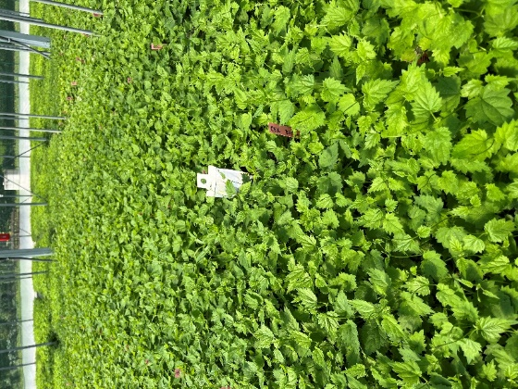
Slika 1: V plastenjaku so rastline različnih faz rasti – na fotografiji, ki so bile tekom rasti že porezane in so ponovno pognale poganjke.
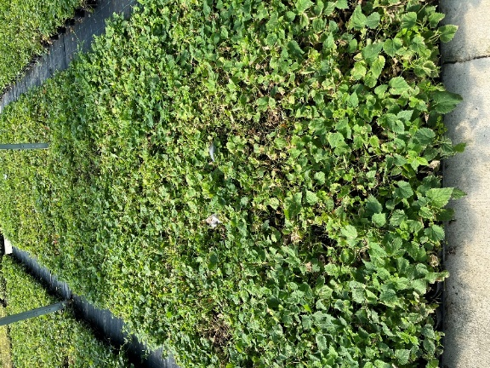
Slika 2: V ospredju rastline, ki so bile porezane, vendar je od termina rezi preteklo okrog 10 dni.
Stanje pri matičnih rastlinah hmelja smo samo z nanašanjem plenilskih pršic obvladovali v terminih rezanja potaknjencev do sredine julija. Nato se je kljub nanašanju plenilskih pršic hmeljeva pršica prerazmnožila (slika spodaj), namreč za razvoj hmeljeve (navadne) pršice so bili ugodne razmere. Tako smo v avgustu izvedli delno odstranjevanje zelene mase rastlin, kar nima posebnega vpliva na matične rastline, saj poganjki ponovno poženejo, izvedli smo tretiranje z akaricidom ter izvedli smo ponovni nanos plenilskih pršic.
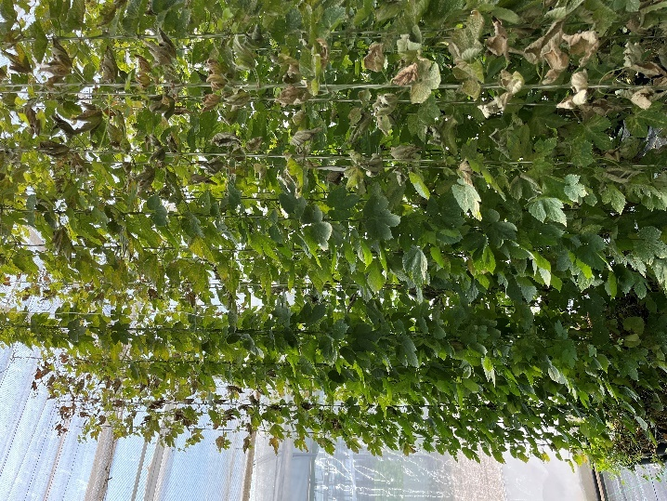
Slika 3: Različno napadene matične rastline – predvsem večji pritisk pršice je na robovih, kjer prihaja veliko svetlobe in toplote
17. 10. 2024 smo izvedli vzorčenje listov z namenom pregleda stanja pršice po celotnem območju pridelave sadik hmelja in matičnih rastlin. V tem obdobju sicer zanemarimo morebitno delovanje in prisotnost hmeljeve pršice, ker v pozno jesenskem obdobju sledi odstranjevanje nadzemnega dela rastlin in s tem pripravo rastlin na dormanco. Vse vzorce smo skrbno pregledali s pomočjo stereomikroskopa. Rezultati pregleda so vidni na spodnji sliki.
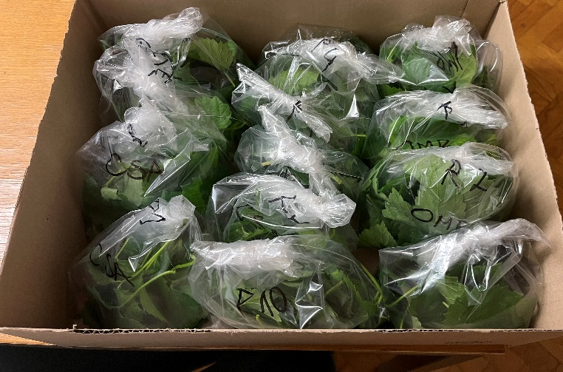
Slika 4: Vzorci listov, ločeno glede na načrt pridelave
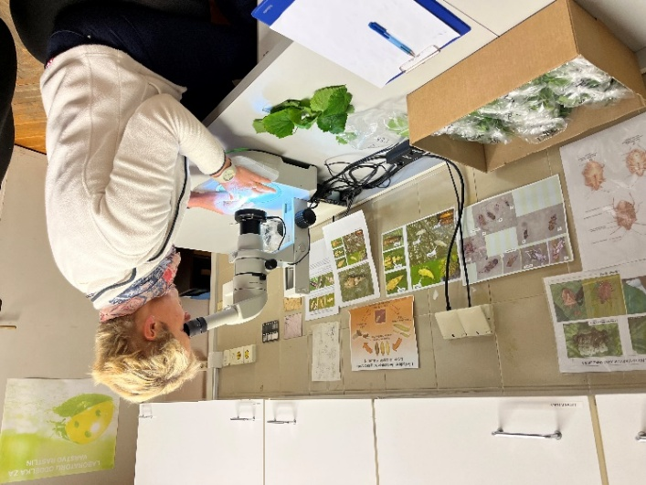
Slika 5: Pregled listov pod stereomikroskopom
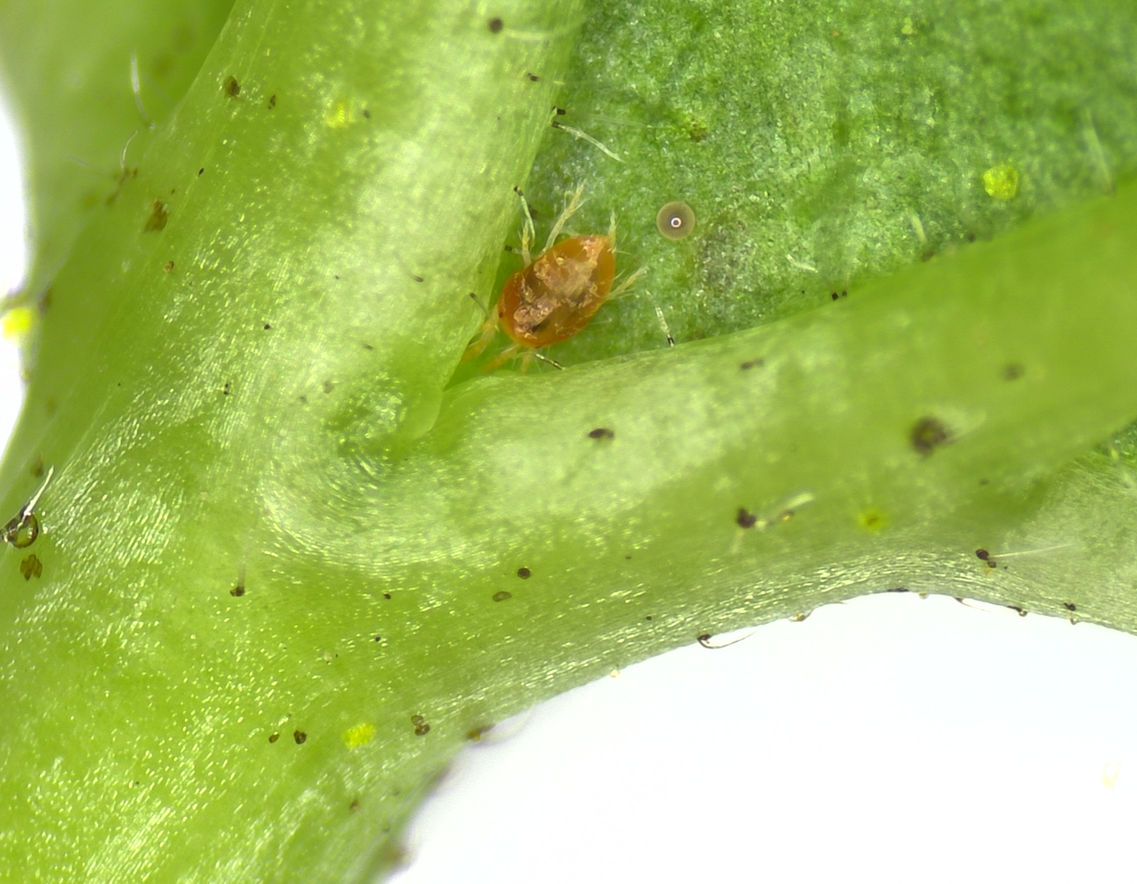
Slika 6: Plenilska pršica Amblyseius andersoni
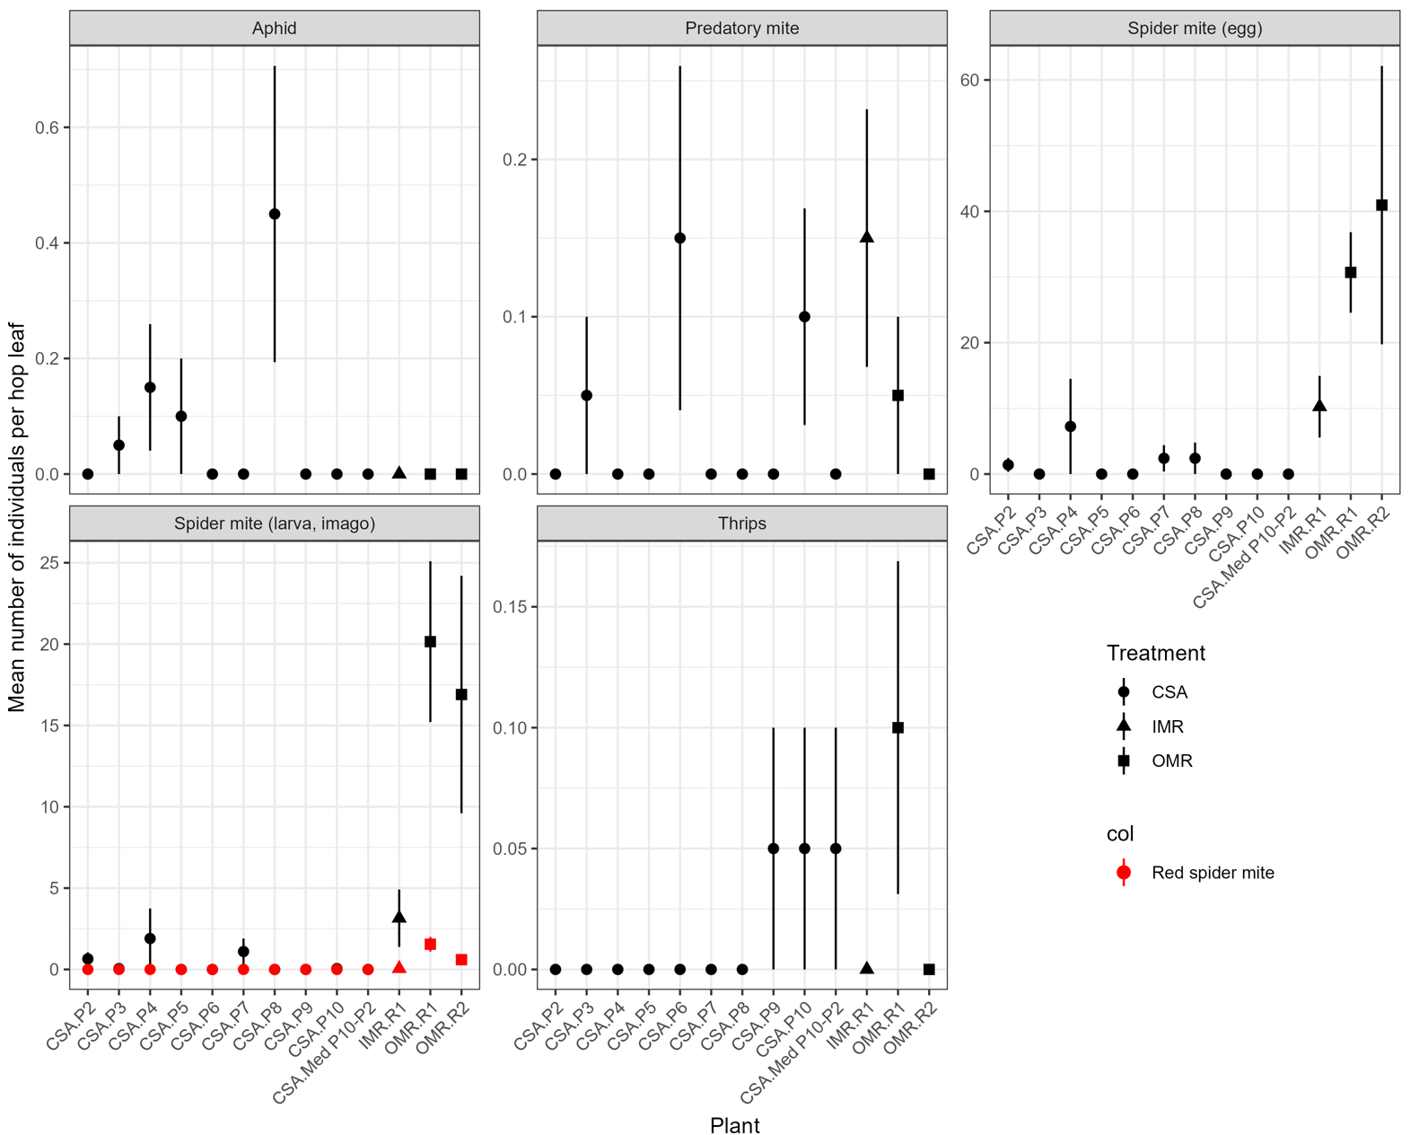
Slika 7: Učinkovitost delovanja plenilske pršice A. andersoni zoper hmeljevo (navadno) pršico (T. urticae) na sadikah hmelja CSA in matičnih rastlinah (IMR in OMR)
V sezoni 2025 nadaljujemo z zastavljenim delom v enakem obsegu s tem, da smo v preizkus dodali drugo vrsto plenilske pršice in sicer Neoseiulus californicus.
V terminu poročanja je poskus in spremljanje stanja v aktivni fazi zato zaključkov za prvi del sezone 2025 ni mogoče podati.

Varstvo proti boleznim - preprečevanje primarne okužbe hmeljeve peronospore
V okviru projekta smo izvedli več poskusov, s katerimi smo preskušali učinkovitosti različnih ekoloških pripravkov v različnih fenoloških fazah ter na sortah z različno odpornostjo na hmeljevo peronosporo.

Poskus vpliva zaščite jesenskih poganjkov na pojav primarne okužbe
Po obiranju pridelka prihaja pri določenih sortah do intenzivne retro-vegetacije poganjkov na katerih nastane zaradi vse toplejših jeseni in daljše vegetacijske dobe veliko okužb hmeljeve peronospore, ki se potem odražajo v naslednjem letu kot pojav primarne okužbe te bolezni. Poskus jesenske zaščite poganjkov smo izvedli na IHPS (hmeljišče SN2) na sorti Styrian Dragon za katero je značilna močno odganjanje poganjkov po obiranju pridelka. V poskus smo vključili naslednja obravnavanja, ki so zajemala ekološke pripravke in kontrolne standarde:
- Cuprablau Z 35 (0,5%)
- Algoplasmin (0.4%) + Vitisan (0.6%)
- Serenade 4%
- Kontrola - Aliette Flash (0,5%)
- Kontrola - Ortiva (0,2%)
- Kontrola - Neškropljeno
Vsako obravnavanje smo tretirali v obsegu 50 rastlin s pomočjo baterijske škropilnice AKU Stocker Profi pri porabi vode 10L/obravnavanje. Po 3 tednih smo izvedli vizualno ocenjevanje rastlin na prisotnost okužb listne mase. Ocenjevanja so pokazala dobro delovanje v primeru obravnavanj 1, 2 in kontrol 4 ter 5, saj so bili poganjki izrazito manj bolezensko prizadeti. Rezultati so tako pokazali nižji nivo jesenskih okužb pri uporabi bakrenih pripravkov ter pripravkov na osnovi rdečih alg in kalijevega hidrogen karbonata.
Drugo ocenjevanje smo izvedli pomladi v naslednjem letu po rezi z določanjem prisotnosti kuštravih poganjkov, ki so pokazatelj deleža uspešnih jesenskih okužb bazalnih brstov rastlin. Pri tem so ocenjevanja pokazala zelo nizek pojav kuštravih poganjkov pri vseh obravnavanjih, zato neposrednega vpliva jesenskega škropljenja na nižji nivo pomladanskih okužb nismo uspeli določiti. Lahko pa zaključimo, da smo potrdili dobro odpornost sorte Styrian Dragon na primarno okužbo, zato jo priporočamo kot primerno za ekološko pridelavo.
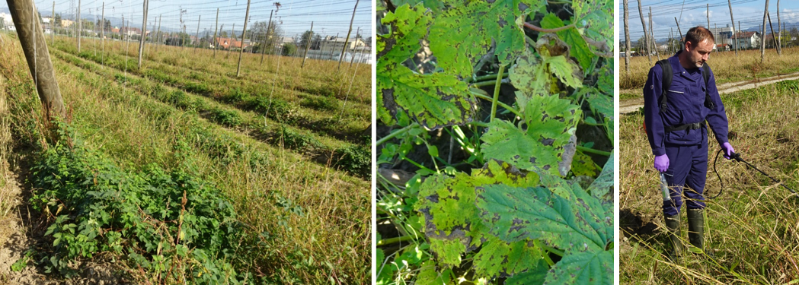
Slika 8: Poskus preprečevanja jesenskih okužb hmeljeve peronospore: Levo - poskusno polje sorte Styrian Dragon; sredina – jesenske okužbe hmeljeve peronospore, desno – aplikacija ekoloških pripravkov (foto: S. Radišek)

Poskusi preprečevanja primarne okužbe z ekološkimi pripravki na različno odpornih sortah
Drugo serijo poskusov smo izvedli v fazi spomladanske zaščite rastlin pred primarno okužbo hmeljeve peronospore. Pri tem smo glavno preskušanje pripravkov izvajali na različno odpornih sortah in sicer na odporni sorti Styrian Eagle in občutljivi Styrian Wolf. Poskus je potekal na IHPS v hmeljišču SN4 v naslednjih obravnavanjih:
- Aliette – 0.25% (kontrola)
- Neškropljeno (kontrola)
- Algoplasmin 0.5 %
- Algoplasmin 0.5% + Vitisan (0.6%)
- Algoplasmin 0.5 % + Cuprovin (50%) – 0,2 %
Pri tem smo vsako obravnavanje preizkušali v 4 ponovitvah vsako po 50 rastlin. Škropljenja smo izvedli v fazi pred napeljavo poganjkov, ter nato še dvakrat po napeljavi v razmiku 10 dni. Ocenjevanja pojava obolelih poganjkov smo izvedli pred prvim obsipanjem. Rezultati ocenjevanj so potrdili bistveno razliko v občutljivosti sort Styrian Wolf in Styrian Eagle. Obseg bolezni na občutljivi sorti Styrian Wolf je na neškropljenih kontrolah presegal 95% obolelih rastlin, kar izloča to sorto kot primerno za ekološko pridelavo. V primeru odporne sorte Styrian Eagle je bolezen prizadela le 15 % rastlin. V obeh nasadih smo potrdili dobro delovanje kombinacije pripravkov Algoplasmin (0.5%) in foliarnega bakrovega gnojila Cuprovin (0.2%), ki je po obsipanju in v nadaljevanju vegetacije omogočilo dovolj dober razvoj rastlin.
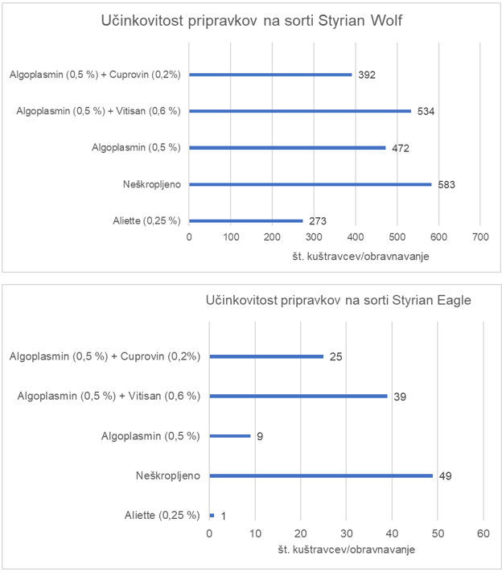
Slika 9: Prikaz obsega primarne okužbe (kuštravci) po izvedenih škropljenjih na občutljivi sorti Styrian Wolf (zgoraj) in odporni Styrian Eagle (spodaj) (IHPS, SN4, 2024).
Vzporedno smo v poskusnem nasadu IHPS srednje občutljive sorte Bobek, ki jo gojimo v obliki nizke žičnice, izvedli preskušanje posameznih pripravkov in sicer v naslednjih obravnavanjih:
- Aliette – 0,25%
- Neškropljeno
- Megis 0,1 %
- Algoplasmin 0,5 %
- Cuprovin (50%) – 0,2 %
- Vitisan – 0,5%
Poskus je zajel 60 rastlin s škropljenji v fazi pred napeljavo poganjkov, ter nato še dvakrat po napeljavi v razmiku 10 dni. Ocenjevanja pojava bolezni so pokazala značilno znižanje pojava kuštravih poganjkov pri vseh škropljenjih v primerjavi z neškropljeno kontrolo.
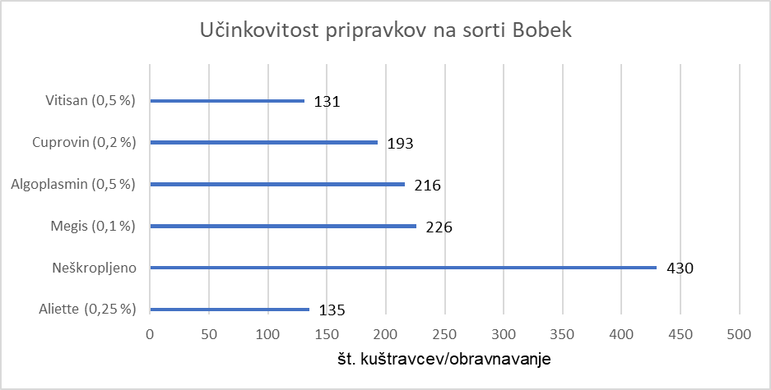
Slika 10: Prikaz obsega primarne okužbe (kuštravci) po izvedenih škropljenjih na sorti Bobek (IHPS, Nizka žičnica, 2024).
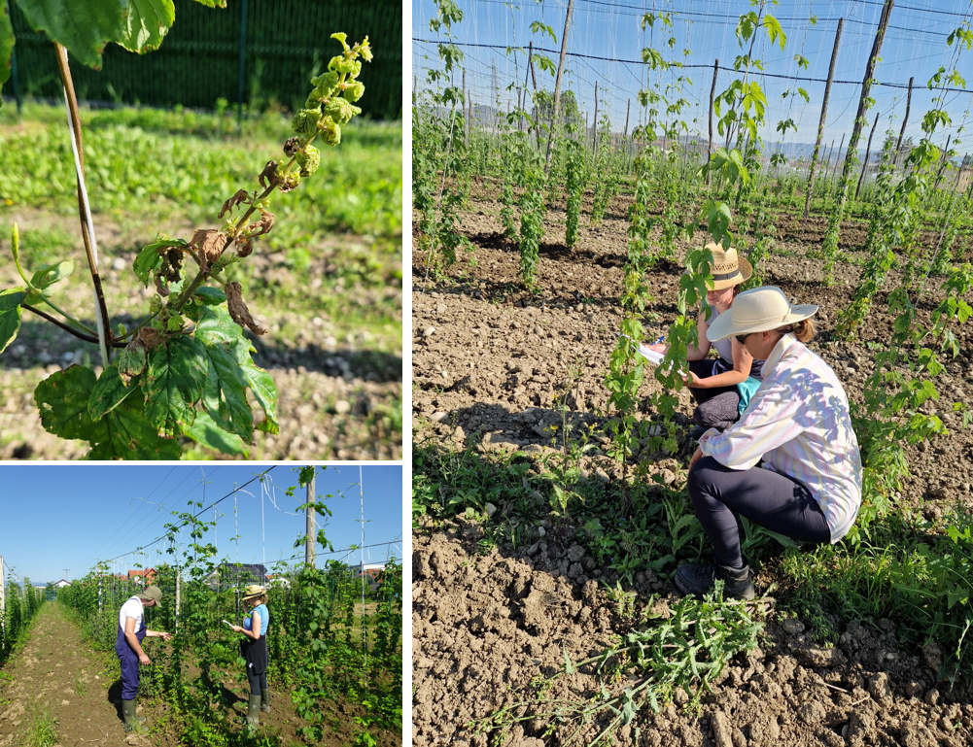
Slika 11: Ocenjevanja pojava primarne okužbe hmeljeve peronospore v poskusnih nasadih IHPS v letu 2024 (foto: S. Radišek)

Varstvo proti boleznimi - preprečevanje sekundarne okužbe hmeljeve peronospore

Uporaba pivske kvasovke hmelju zoper sekundarno okužbo hmeljeve peronospore
V okviru projekta smo uporabili pivsko kvasovko (Saccharomyces cerivisae) na hmelju zoper sekundarno okužbo hmeljeve peronospore (Pseudoperonospora humuli). Pivsko kvasovko smo uporabili v različnih odmerkih, uporabili smo tudi različen način aplikacije, da bi ugotovili morebitno sistemično delovanje glive. Omenjena kvasovka že ima dovoljenje za uporabo kot ekološki FFS na vinski trti v Avstriji.
Poskus je bil izveden na občutljivi sorti za sekundarno okužbo s hmeljevo peronospor in sicer na sorti Savinjski golding. Pripravke in odmerke, ki so bili uporabljeni, so prikazani v preglednici.

Preglednica 2: Uporabljeni pripravki za zatiranje sekundaren okužbe hmeljeve peronospore na hmelju v letu 2024
Št. obr. | Pripravek | Aktivna snov | Formul. | Odmerek g, kg, L  a.s./ha | Odmerek kg, l  prip./ha
1 | Netretirano | - | - | - | -
2 | Upside | Saccharomyces cerivisae | SC | 326 g/L  (2327.6 g) | 2.5 L/10.000 m² LWA;  7.14 l/ha
2 | Upside | Saccharomyces cerivisae | SC | 326 g/L  (2901.4 g) | 2.5 L/10.000 m² LWA;  8.90 l/ha
2 | Upside | Saccharomyces cerivisae | SC | 326 g/L  (2901.4 g) | 2.5 L/10.000 m² LWA;  8.90 l/ha
2 | Cuprablau - Z 35 WP | oxychloride (35 %) | WP | 1.925 g | 5.5 kg/ha
3 | Upside  (application partly on 2m of plant height) | Saccharomyces cerivisae | SC | 326 g/L  (1141 g) | 2.5 L/10.000 m² LWA;  3.50 l/ha
3 | Upside  (application partly on 2m of plant height) | Saccharomyces cerivisae | SC | 326 g/L  (1141 g) | 2.5 L/10.000 m² LWA;  3.50 l/ha
3 | Upside  (application partly on 2m of plant height) | Saccharomyces cerivisae | SC | 326 g/L  (1141 g) | 2.5 L/10.000 m² LWA;  3.50 l/ha
3 | Cuprablau - Z 35 WP  (application on whole plant) | Bakrov oksiklorid (35 %) | WP | 1.925 kg | 5.5 kg/ha
4 | Cuprablau - Z 35 WP | Ba | WP | 1.925 kg | 5.5 kg/ha
4 | Cuprablau - Z 35 WP |  | WP | 1.925 kg | 5.5 kg/ha
4 | Cuprablau - Z 35 WP |  | WP | 1.925 kg | 5.5 kg/ha
4 | Cuprablau - Z 35 WP |  | WP | 1.925 kg | 5.5 kg/ha
Aplikacijo smo izvajali 4-krat. Vsi podatki navedeni v spodnji preglednici.
Preglednica 3: Podatki o aplikaciji
 | 1. aplikacija | 2. aplikacija | 3. aplikacija | 4. aplikacija
Št. tretiranja | 2,3,4 | 2,3,4 | 2,3,4 | 2,3,4
Čas aplikacije, ura | 6. 7. 2024  8:00-11:00 | 18..7. 2024  6:30-10:30 | 26. 7. 2024  6:30-10:30 | 7.8.2024  7:00-10:00
Poraba vode | 700 L/ha | 900 L/ha | 900 L/ha | 900 L/ha
Fenofaza rastline | BBCH 61 | BBCH 65 | BBCH 75 | BBCH 75-79
Relativna zračna vlaga | 46 % | 58 % | 65 % | 76 %
Temperatura zraka | 25.3 OC | 25 OC | 22.3 OC | 21.8 OC
Prve padavine po alplikaciji | 28 ur | 36 ur | 3 dan | 11 ur
Količina padavin po aplikaciji | 0.2 mm | 10.8 mm | 4.4 mm | 11.6 mm
Skupna količina padavin do naslednje aplikacije | 26.2mm | 65.8mm | 21.7mm | 111 mm  (od 7. 8. Do 22.8. 2024)
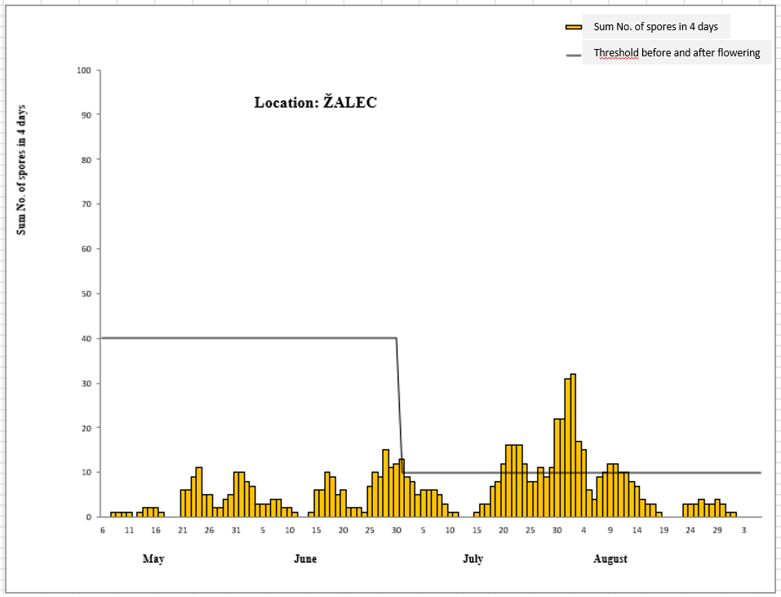
Slika 12: Spore hmeljeve peronospore na lokaciji Žalec, leto 2024
Infekcijski pritisk spor in vremenske razmere za okužbo so bili ugodni. Na grafu so prikazani rezultati, kjer je razvidno, da je kvasovka imela pozitiven učinek na zaviranje hmeljeve peronospore - sekundarne okužbe. Tako bi v naslednjih letih, ko bo proizvod dobil registracijo v Sloveniji, v priporočili za zatiranje hmeljeve peronospore - sekundarne okužbe.
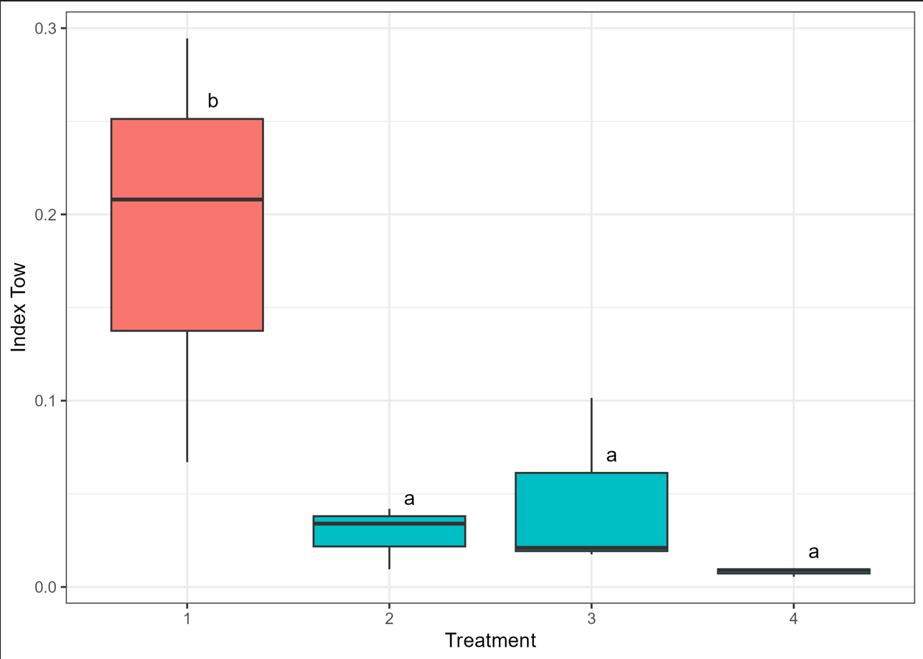
Slika 13: Indeks napada hmeljeve peronospore po Townsend-Heuberger-ju

Uporaba pripravka/gnojila Abundance za zatiranje hmeljeve peronospore – sekundarna okužba na hmelju
V okviru projekta smo izvedli poskus zatiranje hmeljeve peronospore-sekundarna okužba, kjer smo uporabili pripravek/gnojilo Abundance, poleg pa smo uporabili še standardni pripravek na osnovi bakra (Cuprablau Z 35 WP), ki je dovoljen v ekološki pridelavi. V spodnji sliki je prikaz podatkov.
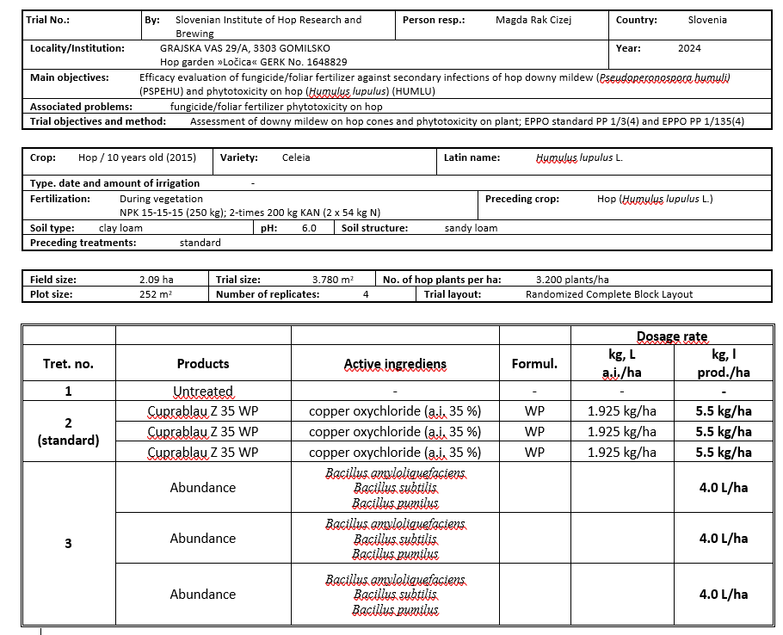
Slika 14: Prikaz podatkov izvedenega poskusa

Preglednica 4: Podatki glede aplikacije poskusa
 | 1. aplikacija | 2. aplikacija | 3. aplikacija
Št. obravnavanja | 2,3 | 2,3 | 2,3
Datum in čas aplikacije | 15. 07. 2024;  7:30-10:30 | 29. 07. 2024;  6:00-10:00 | 17. 08. 2024;  6:30-9:30
Količina porabljeno vode | 1000 L/ha | 1000 L/ha | 1000 L/ha
Fenofaza hmelja | BBCH 61 | BBCH 69 | BBCH 82
Relativna zračna vlaga (%) | 82 % | 70 % | 78 %
Temperatura zraka | 20-22 °C | 22 °C | 20 °C
Prve padavine po aplikaciji | 15. 7. 2024  (11 ur po aplikaciji) | 29. 7. 2024  (9 ur po aplikaciji) | 19. 8. 2024  (2 dni po aplikaciji)
Skupna količina prvih padavin po aplikaciji | 1,6 mm | 3,2 mm | 9,6 mm
Skupna količina padavin zapadlih do naslednje aplikacije | 9,8 mm | 24,0 mm | 0,2 mm
Infekcijski pritisk. Število spor v zraku v času sekundaren okužbe je bilo manjše kot običajno. Kljub temu pa je bila učinkovitost, kjer smo uporabili Abundance, primerljiva s standardnim fungicidom (Cuprablau, a.s. Cu oksiklorid).
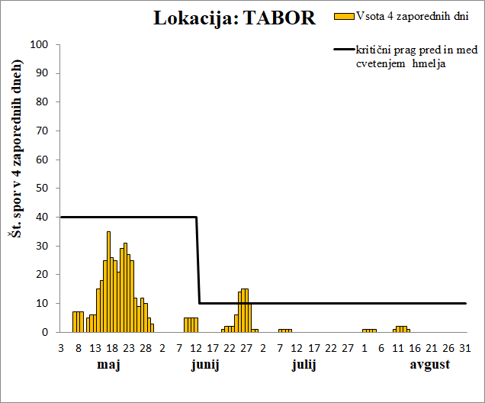
Slika 15: Spore hmeljeve peronospore na lokaciji Tabor, leto 2024

Preglednica 5: Učinkovitost uporabljenih sredstev na storžkih hmelja, 13.9.2024
Št. obravnavanja/  Pripravki | Stopnja okužbe (THx-%)/ pojavnost bolezni (DI-%); ponovitve |  |  |  |  |  |  |  | Povprečje |  | Učinkovitost po Abbott -u TH (%)
Št. obravnavanja/  Pripravki | 1 |  | 2 |  | 3 |  | 4 |  |  |  | Učinkovitost po Abbott -u TH (%)
Št. obravnavanja/  Pripravki | TH | DI | TH | DI | TH | DI | TH | DI | TH | DI | Učinkovitost po Abbott -u TH (%)
1 Kontrola | 12,35 | 43,40 | 8,30 | 30,60 | 14,20 | 44,80 | 16,35 | 50,80 | 12,80a | 42,40a | -
2 Cuprablau Z 35 WP (5.5 kg/ha*3-times) | 7,05 | 28,00 | 5,50 | 21,20 | 3,75 | 14,60 | 5,15 | 19,60 | 5,36b | 20,85b | 58,13
3 Abundance  (4.0 L/ha *3-times) | 7,10 | 28,20 | 4,45 | 17,80 | 6,00 | 23,60 | 5,40 | 21,00 | 5,74b | 22,65 b | 55,18
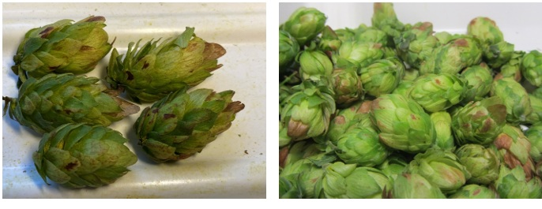
Slika 16: Storžki hmelja, poškodbe od hmeljeve peronospore na kontrolnih parcelah (levo) in storžki hmelja, kjer smo uporabili Abundance (desno)

Analiza izvedljivosti prenosa v prakso - ekološko varstvo hmelja
a) povzetek analize izvedljivosti
Na kmetije smo prenesli znanje o tem, kako izberemo primerne alternativne pripravke in primerne termine za izvajanje aplikacije s pripravki, ki delujejo kot biostimulanti in so dovoljeni v ekološki pridelavi hmelja. Izvedljivost dobra.
Prenesli smo znanje o delovanju pripravkov Abundance (krepilec rastlin, ki s svojo sestavo izboljša rizosfero in s tem poveča dostopnost hranil koreninam) in Cuprablau Z 35 WP (fungicid dovoljen v ekološki pridelavi) ter pripravkov, ki jih je kmet uporabil v ekološkem hmeljišču (Biofructol – krepilec rastlin, Lepinox plus – insekticid dovoljen v ekološki pridelavi, (AlgoPlasmin – krepilec rastlin, Agree WG - insekticid dovoljen v ekološki pridelavi). Izvedljivost dobra.
S pomočjo podatkov, ki smo jih pridobili iz ocen smo lahko nato podali končne podatke, ki so zanimivi za KMG in za širšo stroko ter javnost. Izvedljivost povprečna.
Uporabljeni pripravki posredno zmanjšujejo vpliv na okolje in ohranjajo naravno biodiverziteto.
b) ocena izvedljivosti prenosa predlaganih rešitev v prakso
Izvedljivost prenosa predlaganih rešitev v prakso je dobra, kar se tiče zmanjšanega pritiska tako škodljivcev kot bolezni. Poleg tega pripravki, ki delujejo kot biostimulanti (krepilci rastlin) ugodno vplivajo na razvoj hmelja.
V primeru okužbe storžkov s sekundarno hmeljevo peronospore smo z rezultati, ki smo jih dobili v teh letih izvajanja poskusov za omenjeno bolezen, le te še potrdili iz podobnih preteklih poskusov. Uporaba pripravkov, ki v rastlinah inducirajo sistemično odpornost, krepijo rastlino in jo pripravijo na to raven, da zna ob stresnih situacijah preprečiti naselitev bolezni je v našem primeru pokazala pozitivne učinke. Uporaba tako pripravka na osnovi bakrovega oksiklorida kot pripravka Abundance je v primerjavi s kontrolo pokazala statistično značilno boljše rezultate. Ko smo primerjali učinkovitost omenjenih pripravkov in kontrolo s pomočjo Abbotto-ve formule, smo prišli do ugotovitev, da lahko že sama uporaba pripravka Cuprablau Z 35 WP učinkuje v vrednosti 58,13 %, pripravek abundance je imel učinkovitost nekoliko nižjo, vendar še vedno statistično značilno boljšo od kontrole in sicer 55,18 %.
Tudi kmet, ki je na svojih površinah uporabil pripravke, ki smo mu jih svetovali in jih je podal tudi skupaj s škropilnim programom, so podali podobne rezultate in potrdili, da so storžki z majhnim potencialom bolezni in tržno zanimivi.
Tudi uporaba pripravkov (Wetcit Neo) za zmanjševanje populacij hmeljeve listne pršice (Tetranychus urticae) in koruzne vešče (Ostrinia nubilalis) ,(pripravka Lepinox plus, Agree WG) je v prakso že podala ustrezne rezultate. Kmetje pripravke že vključujejo v redne škropilne programe. Pripravki so redno predlagani tudi s strani javne službe zdravstvenega varstva rastlin, vendar ko je uporaba za to upravičena. (Priložen škropilni program za KMG Šlander, KMG Kresnik in KMG Jeruzalem SAT Ormož).
c) problemi, posebnosti pri prenosu predlaganih rešitev v prakso
Problemi, ki nastanejo pri uporabi omenjenih pripravkov nastanejo predvsem v letih, ko na rastlino hmelja vplivajo ekstremni zunanji dejavniki (vročina, suša,…). Glede na to, da pripravki nimajo sistemičnega delovanja kot nekatera klasična FFS, nastane problem ob nenadnem padcu velike količine padavin. V tem primeru je škropljenje potrebno ponoviti.
č) koristi predlaganih rešitev za kmetijsko gospodarstvo, kot npr. finančne ali ekonomske koristi predlaganih rešitev za kmetijsko gospodarstvo
Glede na to, da v širšem evropskem prostoru iz prodaje umikajo FFS (tako a. s., ki delujejo sistemično, lokosistemično, translaminarni, kontaktno) imajo kmetje za to panogo možnost uporabe pripravkov, ki so že v poskusih pokazali, da imajo potencial jačanja vigorja rastline, njene tolerance na biotske in abiotske dejavnike in ščitenja pridelka. Njihova uporaba je tako manj tvegana v smislu nepoznavanja delovanja.
Ker uporabljeni pripravki delujejo tudi kot krepilci rastlin (jačajo koreninski sistem, povečujejo sprejem hranil iz okolice) se s tem tudi zmanjša okoljski odtis v smislu boljšega izkoristka dušika in ostalih lažje mobilnih elementov iz tal. Pripravki tudi nimajo negativnega vpliva na žive organizme v okolici, s tem se poveča številčnost naravnih sovražnikov škodljivcev rastlin.
d) vplivi predlaganih rešitev na okolje
Strokovno pravilna uporaba teh pripravkov vpliva na kakovost tal in podtalnice. Kot je že pri točki č) razloženo se zaradi vigorja rastlin zmanjša okoljski odtis in izboljša kakovost »živosti« v okolici.

e) sklepi ter priporočila
V okviru EIP projekta EKOHMELJ smo pripravili »Smernice za ekološko pridelavo hmelja«, v katerih je tudi rubrika Varstvo hmelja pred boleznimi in škodljivci po smernicah ekološke pridelave.
Rezultati EIP projekta bodo koristili:
- Republiki Sloveniji pri načrtovanju skupne kmetijske politike.
- Kmetijam, ki se aktivno ukvarjajo s pridelavo tako ekološkega hmelja kot tudi hmelja pridelanega po smernicah integriranega varstva rastlin.
- Zainteresirani javnosti.
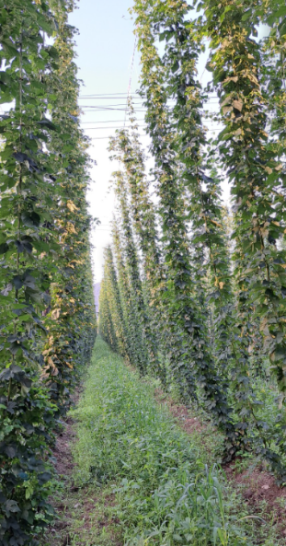
Slika 17: Pregled stanja v hmeljišču na sorti Celeia (Foto: F. Poličnik).

GNOJENJE HMELJA

Rezultati poskusov z ekološkim gnojenjem
Gnojilna poskusa smo izvedli na dveh partnerskih kmetijah (N in Z) in v dveh letih (2023 in 2024).
Na KG N je bila površina za poskus celotno hmeljišče s sorto Celeia. Od tega je bilo na enem delu hmeljišča gnojenje klasično, na 17 arov pa je potekalo gnojenje hmelja po smernicah ekološke pridelave. Celotno hmeljišče je bilo s FFS oskrbovano enako in po načelih dobre kmetijske prakse ter v skladu s prognozo škropljenja.
Obravnavanja v poskusu na KG N
- Najprej je talno gnojenje z granulatom BioILSA 11 oziroma drugo leto Biodieci (Peletirano organsko dušikovo gnojilo; 11,0 % N oziroma 10 % N); odmerek N 120 kg/ha N, vsaj 3 tedne pred potrebo po sproščanju (sredina maja) oziroma TAKOJ, ko pride na kmetijo in se tla zaradi obilnega in nenehnega dežja v letošnjem letu dovolj osušijo (na poljsko kapaciteto). Gnojilo se zadela v tla.
- 2x aplikacija (okrog 10. junija in okrog 5. julija) organskega dušikovega gnojila OrganoQuick (tekoča, organska hranilna raztopina, rastlinskega izvora. Hitra oskrba rastlin z dušikom. 5 % celokupnega dušika (N) v organsko vezani obliki 0,3 % vodotopnega P2O5, 5,5 % vodotopnega K2O. Vsebuje surovine iz predelave sladkorne pese (melaso) in pekovskega kvasa. Del dušika je rastlinam zelo hitro dostopen, vsebujoči ogljikovi hidrati pa spodbujajo aktivnost talnih bakterij, zato raztopina pospešuje razgradnjo in dostopnost organske snovi v tleh, godnost tal, sprejemljivost hranilnih snovi za rastline ter s tem posledično izboljša količino in kakovost pridelka.) Za tretiranje tal uporabljamo razredčenega z vodo in apliciramo z zalivalnimi in pršilnimi napravami v vrste hmelja. Gnojilo se zadela v tla. Odmerek vsakič 40 L/ha.
- AlgoVital Plus; škropljenje na cca 2 tedna; začne se okrog 20. maja; 4x zaporedoma. Organsko gnojilo pridobljeno iz rjavih morskih alg (Ascophyllum nodosum) za zagon in obnovo rasti. Vsebuje aminokisline, ogljikove hidrate, vitamine, predstopnje rastlinskih hormonov, mikro in sekundarna hranila (baker, bor, cink, jod, kobalt, krom, mangan, molibden, natrij, selen, železo, žveplo). V začetku je odmerek 3 L/ha, v sredini 4 L/ha, ko je polna vegetacija 5 L/ha.
Tla so bila ekstremno preskrbljena s fosforjem. S kalijem in organsko snovjo so bila tla ustrezno preskrbljena.
Preglednica 6: Rezultati poskus na KG N v letu 2023
 | Pridelek storžkov  (kg/ha) | Pridelek na rastlino (kg) | Vsebnost nitratov (g/kg SS) | Vsebnost alfa-kislin (%) | Pridelek alfa-kislin (kg/ha) | Pridelek alfa-kislin (kg/rastlino)
Eko program | 1277 a* | 0,39 a | 1,5 a | 4,6 a | 58 a | 0,018 a
Klasično gnojenje | 1336 a | 0,42 a | 4,3 b | 4,3 a | 57 a | 0,018 a
*Enaka črka v stolpcu pomeni, da med obravnavanjema ni statistično značilne (dokazljive) razlike.
S tveganjem p=0,1 smo ugotovili, da je bila vsebnost nitratov v storžkih, ki so bili pridelani z ekološkimi gnojili, statistično značilno manjša kot v storžkih, ki so bili gnojeni z mineralnimi gnojili, kar je odličen rezultat! Obenem v pridelku med obravnavanjema ni bilo značilne razlike, prav tako ne v vsebnosti alfa-kislin, ki je parameter kakovosti pri hmelju.
V 18. julija 2023 smo naredili analizo tal na Nmin in ugotovili, da bi bilo potrebno dognojiti z dušikom, a je bilo zaradi dežja prepozno.
Preglednica 7: Rezultati poskusa na KG N v letu 2024
 | Pridelek storžkov  (kg/ha) | Pridelek na rastlino  (kg)
Kontrola – mineralno gnojenje | 1104 a | 0,34 a
Ekološko gnojenje | 1094 a | 0,34 a
*Enaka črka v stolpcu pomeni, da med obravnavanjema ni statistično značilne (dokazljive) razlike (Duncanov test, p=0,05).
Tudi v letu 2024 na KG N ni bilo značilne razlike v pridelku med obravnavanjema, ne na hektar, ne na rastlino. Pridelek v tem letu je bil relativno majhen pri obeh obravnavanjih, najbrž zaradi obilnih padavin, ki so povzročile zamujanje z agrotehničnimi ukrepi in zastajanje vode na težkih tleh.
Površina za poskus na KG Z je bila celotno hmeljišče s sorto Aurora. Od tega je bilo na enem delu hmeljišča gnojenje klasično, na 18 arov pa je potekalo gnojenje hmelja po smernicah ekološke pridelave. Celotno hmeljišče je bilo s FFS oskrbovano enako in po načelih dobre kmetijske prakse ter v skladu s prognozo škropljenja.
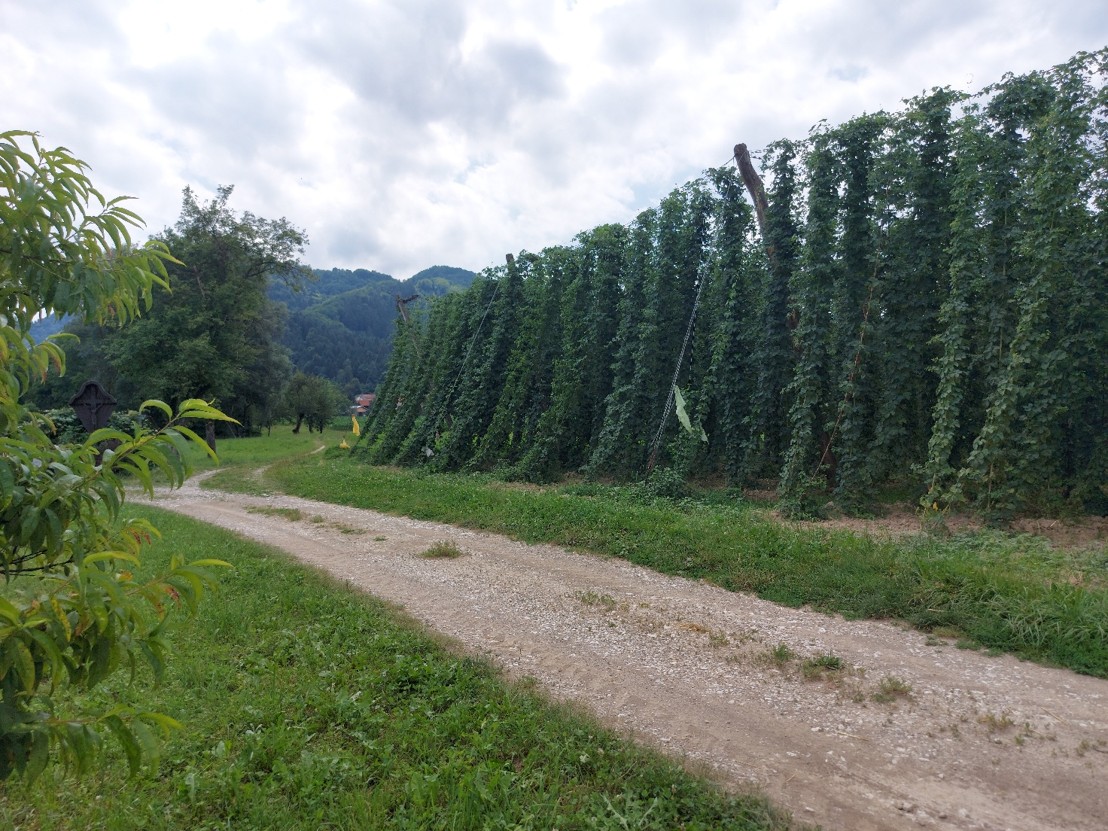
Slika 18: Ekološko gnojenj hmelj na KG N v letu 2023, avgusta (Foto: B. Čeh)
Obravnavanja v poskusu na KG Z
Najprej je talno gnojenje z granulatom Bio ENNE (organsko mineralno gnojilo; 12% N organski, 23% SO3 skupni, 35% organski (C) biološkega izvora), odmerek N 120 kg/ha N, vsaj 3 tedne pred potrebo po sproščanju (sredina maja) oziroma TAKOJ, ko pride na kmetijo in se tla zaradi obilnega in nenehnega dežja v letošnjem letu dovolj osušijo (na poljsko kapaciteto). Gnojilo se zadela v tla.
- SuperFifty (uporaba vsaka cca 2 tedna, začetek cca 20. maja) škropljenje cca 3x–4x; pripravek vsebuje 8% kalija; iz rjavih morskih alg (Ascophyllum nodosum), vsebuje preko 60 mineralov in elementov v sledovih; za krepitev rastlin, kalij.
- ALGA S 10% KR+ apnenčaste alge z dodanim žveplom (talno gnojenje cca 10. junija)
- Coralite KR+ škropljenje cca 3x (cca v tednih med škropljenji s SuperFifty); je 100% čisti rastlinski-mineralni naravni proizvod (vsebuje kalcij iz morskih alg) za krepitev rastlin in za uspešen boj proti škodljivcem.
Tla so bila ekstremno preskrbljena s fosforjem. S kalijem in organsko snovjo so bila tla ustrezno preskrbljena.
Preglednica 8: Rezultati poskus na KG Z v letu 2023
 | Pridelek storžkov  (kg/ha) | Pridelek na rastlino  (kg) | Vsebnost nitratov  (g/kg SS) | Vsebnost alfa-kislin (%) | Pridelek alfa-kislin (kg/ha) | Pridelek alfa-kislin  (kg/rastlino)
Kontrola – mineralno gnojenje | 2126 a | 0,77 a | 4,2 b | 10,9 a | 231 a | 0,083 a
Ekološko gnojenje | 1950 a | 0,64 a | 2,0 a | 10,6 a | 206 a | 0,067 a
*Enaka črka v stolpcu pomeni, da med obravnavanjema ni statistično značilne (dokazljive) razlike.
Kot je razvidno iz preglednice in grafov, med obravnavanjema ni bilo značilnih razlik v pridelku storžkov na hektar, pridelku storžkov na rastlino, vsebnosti alfa-kislin, pridelku alfa-kislin na hektar in tudi ne v pridelku alfa-kislin na rastlino. Je pa statistično značilna/dokazljiva razlika v vsebnosti nitratov v storžkih, in sicer je bila le-ta značilno večja pri kontroli, torej kjer smo uporabljali mineralna gnojila.
18. julija 2023 smo naredili analizo tal in ugotovili, da bi na ekološko gnojenih parcelah bilo potrebno še dognojiti z dušikom, vendar je bil termin že pozen, zato tega ukrepa nismo izvedli. Smo pa pridobili informacijo, da je pri ekološkem načinu gnojenja potrebno narediti redno analize Nmin, da se lahko koregira zaloga tega hranila v tleh!
Preglednica 9: Rezultati poskus na KG Z v letu 2024
 | Pridelek storžkov  (kg/ha) | Pridelek na rastlino  (kg)
Kontrola – mineralno gnojenje | 1683 b | 0,54 b
Ekološko gnojenje | 1120 a | 0,38 a
*Enaka črka v stolpcu pomeni, da med obravnavanjema ni statistično značilne (dokazljive) razlike (Duncanov test, p=0,05).
Kot je razvidno iz preglednice, je bila med obravnavanjema v letu 2024 značilna razlika v pridelku storžkov na hektar in pridelku storžkov na rastlino.
Vremenske razmere v preučevanih letih (2023 in 2024)
Primerjava količine padavin in temperature v preučevanih letih (2023 in 2024) je prikazana na spodnji sliki.
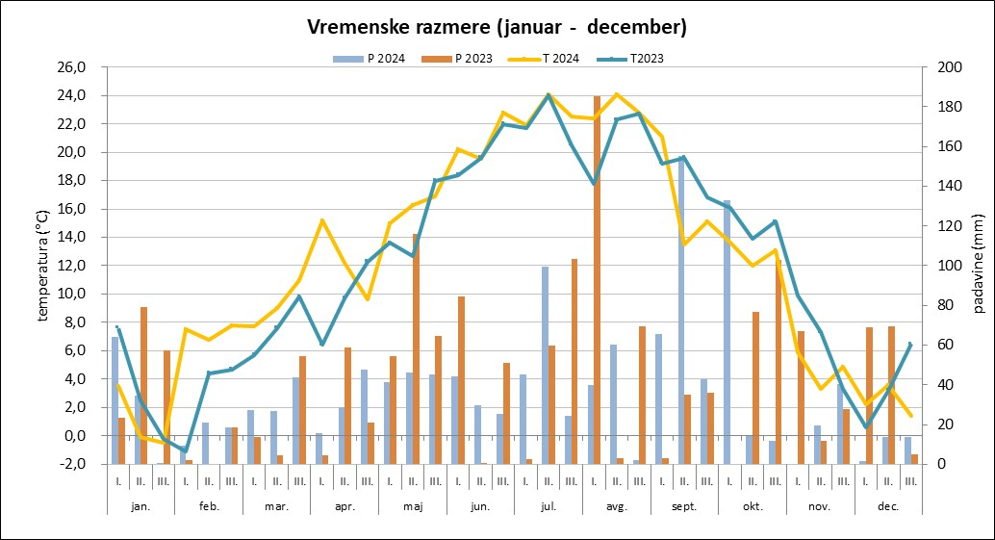
Slika 19: Količina padavin in temperatura v letih 2023 in 2024
Povzetek rezultatov in analiza rezultatov obeh let za obe lokaciji skupaj
Značilno večji pridelek je bil v prvem letu poskusa (2023) kot v drugem letu poskusa (2024).
Pridelek na hektar in pridelek na rastlino sta bila značilno večja na kmetiji Z kot na kmetiji N.
Značilno večji pridelek je bil pri klasičnem gnojenju v primerjavi z ekološkim načinom gnojenja.
Vpliv leta. V deževnem letu 2024 se je pokazalo, da bi bilo ekološko gnojenje potrebno prilagoditi oziroma povečati; vsaj v juniju bi bilo potrebno narediti analizo tal na Nmin in glede na rezultate Nmin dognojiti; očitno se je mineraliziran dušik v tem letu zelo hitro izgubljal iz sistema tla-rastlina. Mogoče se je tudi pokazal učinek drugega leta poskusa – da je bil v prvem letu še vpliv klasičnega gnojenja v prejšnjih letih in je hmelj črpal ne samo iz v 2023 pognojenih gnojil ampak še iz zaloge (ostankov v tleh) iz prejšnjih let.
Preglednica 10: Statistično obdelani rezultati obeh let v preglednici
 |  | Pridelek suhe snovi na hektar (kg) | Pridelek suhe snovi na rastlino (kg)
Kmetija | KG Z | 1720 b | 0,58 b
Kmetija | KG N | 1177 a | 0,37 a
Leto | 2023 | 1647 b | 0,55 b
Leto | 2024 | 1250 a | 0,40 a
Obravnavanje | Klasično gnojenje | 1562 b | 0,51 b
Obravnavanje | Gnojenje po smernicah ekološke pridelave | 1335 a | 0,44 a
*Enaka črka v stolpcu znotraj enega dejavnika (Kmetija, Leto, Obravnavanje) pomeni, da med vrednostma ni značilne razlike.
Vpliv kmetije. Pridelki so bili na kmetiji Z dosti večji kot na kmetiji N. Kmetija Z je torej bolj intenzivna v svojem pristopu k pridelavi hmelja – kot je razvidno iz podatkov za pridelek v klasičnem obravnavanju (pridelek na kmetiji Z je bil v klasično gnojenem obravnavanju v povprečju obeh let in vseh ponovitev 1905 kg/ha, na kmetiji N pa 1220 kg/ha). Sicer je imela kmetija Z pridelek hmelja sorte Aurora 2250 kg/ha v letu 2024, kmetija N je imela pridelek sorte Celeia 1480 kg/ha.
Razlika je bila torej tudi v sorti hmelja; na kmetiji Z je bila sorta Aurora, na kmetiji N sorta Celeia. Povprečni pridelek Aurore in Celeie v Sloveniji v preučevanih letih po podatkih IHPS je predstavljen v spodnji preglednici. Vidimo, da je sicer sorta Celeia dala dosti večji pridelek kot sorta Aurora v letu 2024 na nivoju Slovenije.
Preglednica 11: Povprečni hektarski pridelki (kg/ha) v Sloveniji glede na leto in sorto (podatki IHPS)
SORTA | 2023 | 2024
AURORA | 1954 | 1449
CELEIA | 1975 | 1719
Tla na kmetiji N so srednje težka do težka tla, medtem ko so na kmetiji Z lažja tla. To je bilo v deževnem letu 2024 zelo pomemben dejavnik, saj je voda v hmeljišču N nekajkrat kar stala v lužah in to je onemogočalo dihanje korenin in s tem tudi manjšo absorpcijo hranil in manjši pridelek tako na klasično gnojenem kot na eko gnojenem delu hmeljišča.
Na kmetiji Z bi bilo zaradi deževja v letu 2024 nujno narediti med rastno sezono večkrat analizo tal na rastlinam dostopni dušik in narediti korekcije, saj ga je očitno iz lahkih tal v takem letu nekaj spralo v nižje plasti in je to povzročilo veliko razliko v pridelku glede na klasično gnojenje. Analiza tal na Nmin bi bila sicer priporočljiva za vse kmetije, ker je smiselno preveriti, kaj se dogaja s tem hranilom v tleh in narediti korekcijo, dokler je še mogoče – vsaj v drugi polovici junija.
Nasad na kmetiji N je starejši kot nasad na kmetiji Z, za starejše nasade pa je značilno, da z leti pridelek pada.
Interakcija
Značilna je interakcija Kmetija x Leto, torej leto ni enako vplivalo na pridelek na kmetijah; na kmetiji Z je bil drugo leto poskusa očitnejše manjši pridelek kot v prvem letu v primerjavi s kmetijo N, kjer zmanjšanje ni bilo tako izrazito. Na kmetiji Z je bil sicer v ekološko gnojenem obravnavanju v povprečju obeh let in vseh ponovitev pridelek 1535 kg/ha suhe snovi, na kmetiji N pa 1134 kg/ha.

Analiza izvedljivosti prenosa v prakso - ekološko gnojenje hmelja
a) povzetek analize izvedljivosti
Gnojilna poskusa z ekološkim načinom gnojenja hmelja smo postavili na dveh kmetijah v dveh letih.
Glavne ugotovitve:
- - Lahko dosežemo primerljiv pridelek pri ekološkem gnojenju, ob predhodni analizi Nmin in pravočasnih korekcijah.
- Dokazljivo manjša vsebnost nitratov v pridelku hmelja pri ekološkem gnojenju.
- Možnost zmanjšanja stroškov z bolj ciljno porabo ekoloških gnojil na osnovi dejanskega stanja v tleh (analize tal).
- Večja trajnost pridelave in manjša odvisnost od sintetičnih gnojil.
- Vremenske razmere, sorta, starost nasada, intenzivnost pridelave in tekstura tal močno vplivajo na uspešnost – prilagajanje ukrepov sproti glede na sezono in opazovanja je ključno.
b) ocena izvedljivosti prenosa predlaganih rešitev v prakso
Na kmetije smo prenesli znanje o ekološkem načinu gnojenja hmelja. Izvedljivost odlična.
Preizkusili smo dva protokola ekološkega gnojenja. V enem letu sta se odrazila v primerljivem pridelku kot je bil pri klasični pridelavi, v deževnem letu smo ugotovili, da bo potrebno skrbno pristopiti k opazovanju nasada (morebitna slabše zelena barva listov, stanje vode v hmeljišču ipd.) in izvesti analize tal na rastlinam dostopni dušik v tleh, da se lahko naredijo hitre korekcije prehrane s ciljem dobrega pridelka. Izvedljivost odlična.
c) problemi, posebnosti pri prenosu predlaganih rešitev v prakso
Problem z ekološkim načinom gnojenja se je pojavil v drugem letu, ko je bilo zelo deževno in se je zaradi premokrih tal zamujalo z izvedbo agrotehničnih ukrepov, očitno pa se je tudi nekaj dušika iz tal izgubilo oziroma ga rastline zaradi premokrih tal niso absorbirale in je bil pridelek zato manjši kot v konvencionalni pridelavi na kmetiji, kjer hmelj pridelujejo bolj intenzivno. Če se želi enak pridelek kot pri konvencionalnem gnojenju, je potrebno zelo skrbno pristopiti k prehrani hmelja in med letom izvajati analize tal na rastlinam dostopni dušik, da se lahko naredi hitra korekcija.
Obenem je lahko problem nabava ekoloških gnojil, če bi se pridelava začela v večjem obsegu, saj hmeljarji sami nimajo ali nimajo dovolj svojega hlevskega gnoja, gnojevke ali gnojnice, komercialna ekološka gnojila so relativno draga, sosedje morebiti ne bodo imeli na voljo dovolj organskih gnojil za prodajo sosednjim kmetijam. Rešitev je intenziven pristop k izdelavi svojega lastnega organskega gnojila iz odpadne hmeljevine – to so listi in stebla, ki ostanejo pri obiralni hali po obiranju hmelja. Iz te biomase se da izdelati prvovrstno organsko gnojilo, primerljivo hlevskemu gnoju.
č) koristi predlaganih rešitev za kmetijsko gospodarstvo, kot npr. finančne ali ekonomske koristi predlaganih rešitev za kmetijsko gospodarstvo
- Ekološko gnojenje temelji na domačih virih (kompost, gnojevka, stranski produkti - hmeljevina), kar znižuje stroške v primerjavi z nakupom mineralnih gnojili.
- Ni potrebe po nakupu dragih specialnih formulacij, če se hmeljar organizira in nabavi manjkajoča gnojila na sosednjih kmetijah ali se sam ukvarja z živinorejo.
- Gnojilo si kmet pogosto lahko pripravi sam ali pridobi iz lokalnih virov (npr. hlevski gnoj, kompost s kmetije). To zmanjša odvisnost od svetovnega trga z mineralnimi gnojili, kjer lahko cene močno nihajo.
- Dolgoročno manj stroškov za sanacijo morebitno degradiranih tal.
- Izboljšana kakovost/rodovitnost tal zaradi dolgoročne uporabe organskih gnojil vodi do stabilnejšega pridelka in zmanjšuje stres zaradi biotskih in abitoskih dejavnikov, s čimer prihranimo za pripravke, s katerimi bi sicer morali ukrepati po stresnih dejavnikih.
- Višje tržne cene za ekološke proizvode = večji dohodki na dolgi rok.
- Večja možnost vključevanja v nacionalne in EU projekte (npr. EIP, LIFE).
- Uporaba ekoloških gnojil omogoča pridobivanje sredstev iz ukrepov SKP (vstop v kontrolo za ekološko kmetovanje).
d) vplivi predlaganih rešitev na okolje
Ekološki način gnojenja ima izrazito ugodnejši vpliv na okolje, še posebej v smislu ohranjanja kakovosti tal, zmanjšanja onesnaženja voda in zmanjšanja emisij toplogrednih plinov. Klasično gnojenje sicer pogosto omogoča višje takojšnje pridelke, vendar z večjimi okoljskimi tveganji.
Vpliv ekološkega načina gnojenja hmelja in prilagajanje prehrane z meritvami (analizami tal) na okolje je pozitiven. Manjša uporaba lahko topnih mineralnih gnojil pomeni nižjo obremenitev vodnih virov, kar je ključno za varstvo okolja. Ekološko in ciljno prilagojeno gnojenje pomeni manjši vnos industrijsko proizvedenih gnojil, katerih proizvodnja ima visok ogljikov odtis. S tem se zmanjša vpliv na podnebne spremembe. Organska gnojila izboljšujejo strukturo tal, pozitivno vplivajo na zadrževanje vode v tleh (boljša učinkovitost izrabe vode), spodbuja se biotska raznovrstnost mikroorganizmov (povečana rodovitnost tal). Poskusi so pokazali nižjo vsebnost nitratov v storžkih pri ekološkem gnojenju hmelja, kar pomeni boljšo kakovost pridelka.
Preglednica 12: Primerjava vpliva na okolje pri ekološkem in klasičnem načinu gnojenja
Vidik | Ekološko gnojenje | Gnojenje z mineralnimi gnojili
Izpiranje hranil v podtalnico | Manjša verjetnost zaradi počasnejšega sproščanja hranil | Večje tveganje za izpiranje nitratov, če ne gnojimo natančno glede potreb hmelja in analize tal (hitri nitratni test)
Ogljikov odtis | Nizek – lahko brez industrijske proizvodnje | Višji zaradi energetsko zahtevne proizvodnje mineralnih gnojil
Stanje tal | Izboljšuje se struktura tal, povečuje vsebnost organske snovi v tleh, večja kapaciteta za zadrževanje vode in hranil v tleh, povečuje se biotska raznovrstnost | Dolgoročno se lahko slabša struktura tal in zmanjšuje biotska raznovrstnost
Tveganje za onesnaževanje voda | Nižje | Višje
Emisije toplogrednih plinov | Nižje emisije zaradi počasnejšega sproščanja hranil iz gnojil | Višje, še zlasti ob prekomerni uporabi – preveliki odmerki in ob neugodnih vremenskih razmerah
Trajnost | Dolgoročno odpornejši in vzdržnejši sistem na klimatske spremembe | Zahteva pogostejše korekcije
e) sklepi ter priporočila
Gnojenje po smernicah ekološke pridelave je vzornejše dolgoročno kot gnojenje z mineralnimi gnojili, vendar je strošek za gnojenje lahko dosti večji – temu pa se da izogniti s skrbnim načrtovanjem gnojilnega načrta in nabave organskih gnojil s sosednjih kmetij ter izdelave lastnega komposta iz hmeljevine. Priporoča se torej izdelava gnojilnega načrta in redne osnovne analize tal ter analize tal s hitrim nitratnim testom, da lahko sproti naredimo hitre korekcije, na primer z gnojevko, gnojnico in nekaterimi komercialnimi gnojili, ki imajo odobritev za ekološko pridelavo. Pri ekološkem načinu gnojenja lahko pričakujemo manjšo vsebnost nitratov v storžkih (boljša kakovost).
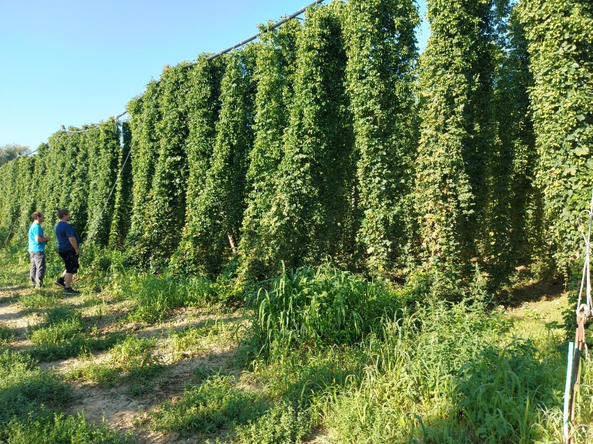
Slika 20: Ekološko gnojen hmelja na KG Z v letu 2023, avgusta (Foto: B. Čeh)

NAMAKANJE HMELJA

Rezultati poskusov
Določanje vodozadrževalnih lastnosti tal
V skladu z zastavljenimi cilji projekta smo vzorčili tla (Slika X) z namenom določitve fizikalnih lastnosti tal, ki so predpogoj za ustrezno izvajanje namakanja. Hkrati so fizikalne lastnosti tal (vodozadrževalne lastnosti tal) predpogoj za vzpostavitev in implementacijo modela za napovedovanje namakanja. Na lokaciji IHPS smo vzorčili 24. 11. 2023, na lokaciji Zupanc (Novo Celje) pa 19. 4. 2024. Vzorčili smo na globinah 20 cm in 40 cm, v treh ponovitvah, v vrstnem prostoru med dvema rastlinama hmelja.
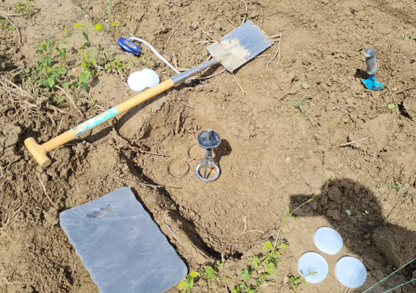
Slika 21: Odvzemi vzorcev tal v hmeljišču
Na odvzetih 12 vzorcih tal na dveh lokacijah poskusov smo izvedli fizikalne analize tal, ki so pomembne za pravilnost izvajanja namakanja in za vzpostavitev napovedi.
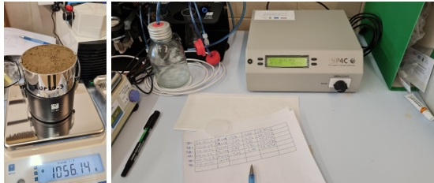
Slika 22: Določanje vodozadrževalnih lastnosti tal z metodo Hyprop (levo) in določanje vodozadrževalnih lastnosti tal - točke venenja z napravo WP4C (desno)
Analize tal so določile točke, ki govorijo o tem, koliko vode so tla sposobna zadržati pri različnih stanjih sušnosti oz. med procesom sušenja, in so pomembne za izvajanje namakanja. Te točke so določene s poljsko kapaciteto tal za vodo (PK) in točko venenja (TV), količino vode, ki so jo tla sposobna zadržati na določeni globini, ter deležem razpoložljive vode, ki je rastlini lahko dostopen (RV). Ti parametri določajo količino vode, ki jo moramo dodati z namakanjem, in tako predstavljajo tudi osnovo za pravilno (učinkovito)izvajanje namakanja in napoved namakanja. Krivulje vodozadrževalnih lastnosti tal so prikazane na spodnjih slikah.
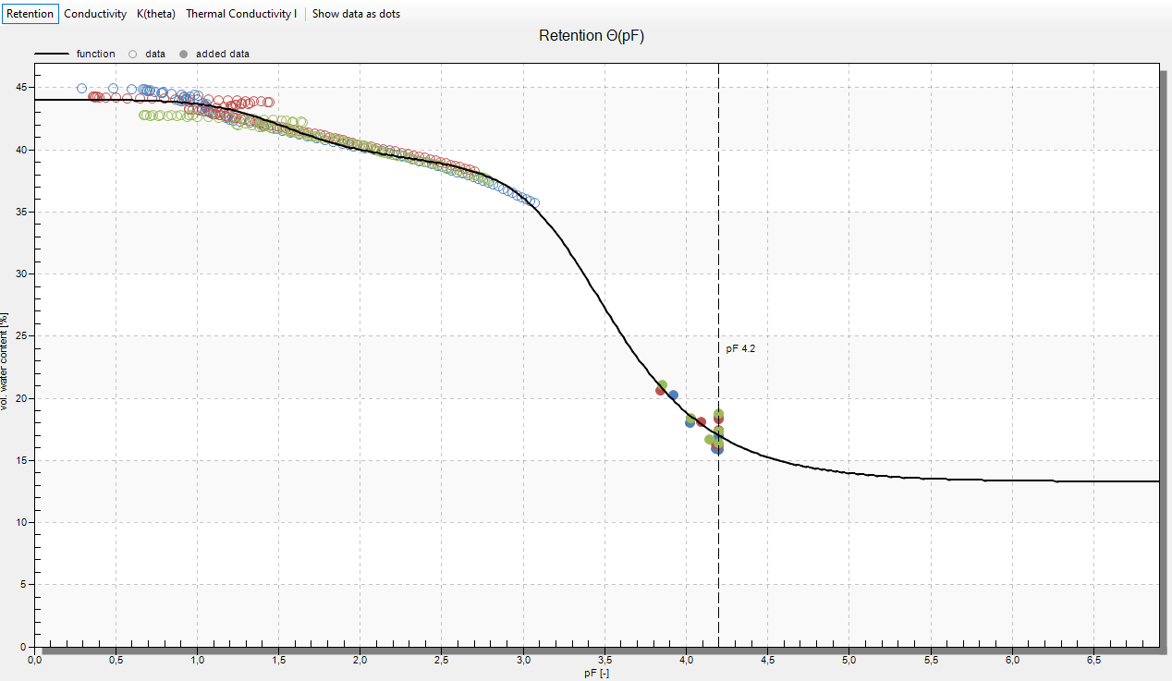
Slika 23: Vodozadrževalne lastnosti zal za lokacijo I na globini 20 cm. Na sliki so združene tri ponovitve.
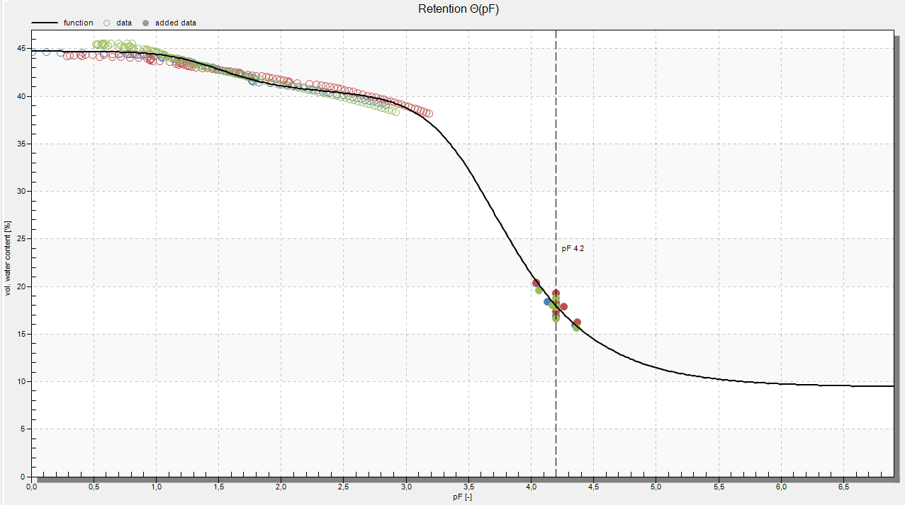
Slika 24: Vodozadrževalne lastnosti zal za lokacijo I na globini 40 cm. Na sliki so združene tri ponovitve.
Zaslonski posnetek Rezultati laboratorijskih analiz tal grafični prikaz v krivulji 20cm globina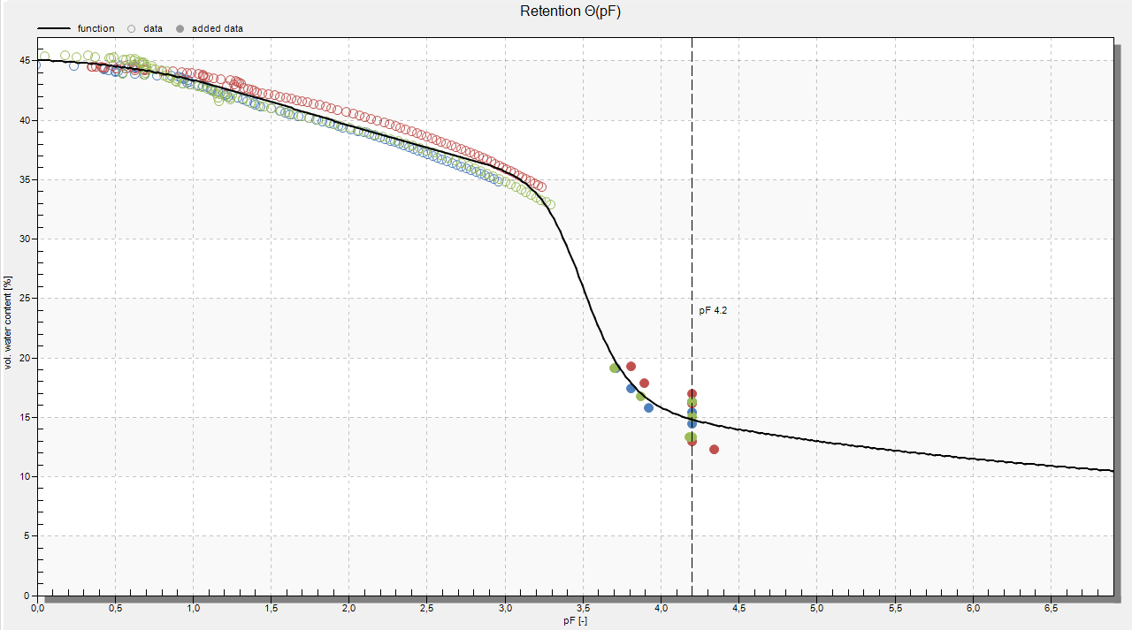
Slika 25: Vodozadrževalne lastnosti zal za lokacijo Z na globini 20 cm. Na sliki so združene tri ponovitve.
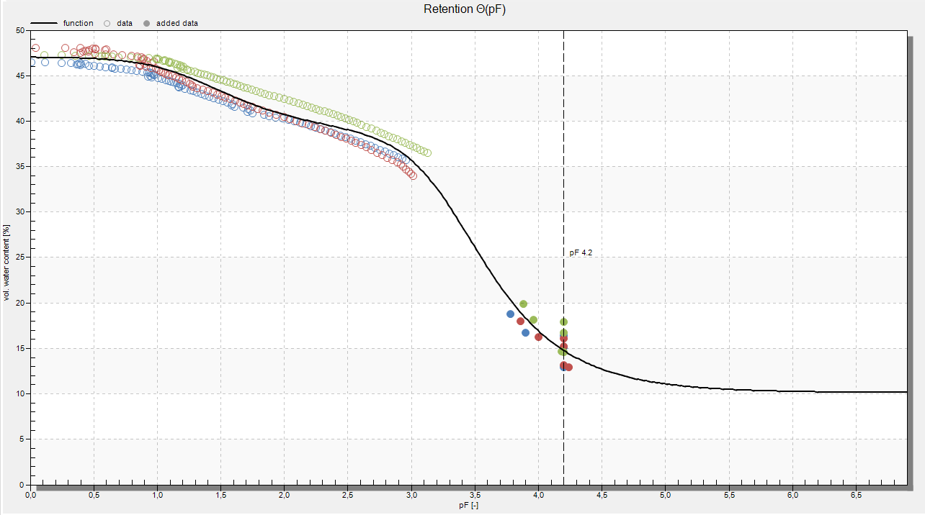
Slika 26: Vodozadrževalne lastnosti zal za lokacijo Z na globini 40 cm. Na sliki so združene tri ponovitve.
Na vsaki lokaciji so bile določene naslednje fizikalne lastnosti tal: vodozadrževalne lastnosti (z laboratorijsko evaporacijsko metodo Hyprop®), gostota tal ter poljska kapaciteta tal za vodo z uporabo WP4C (Meter Environment) (preglednica spodaj).
Preglednica 13: Podatki o lokaciji odvzemov talnih vzorcev, globini odvzema (cm), PK (vol. %), TV (vol. %), RV (vol. %) in gostoti tal (g/cm3), podatki predstavljajo povprečne vrednosti za tri ponovitve.
Lokacija | Globina (cm) | Gostota tal (g/cm3) | PK (vol. %) | TV (vol. %) | RV (vol. %)
Z | 0-20 | 1,42 | 37,6 | 14,8 | 22,8
Z | 20-40 | 1,34 | 39 | 14,8 | 24,2
I | 0-20 | 1,5 | 38,8 | 17 | 21,8
I | 20-40 | 1,41 | 40,3 | 18 | 22,3
Vgradnja opreme za spremljanje količine vode v tleh in za napoved namakanja
Izvedli smo vgradnjo opreme za spremljanje količine vode v tleh. Predhodno smo ob podpornem stebru hmeljske žičnice, kjer je najmanjša možnost poškodb zaradi mehanske obdelave hmelja, namestili steber za namestitev komunikacijske napravo (DL – data logger), baterijo in sončno celico za napajanje baterije (Slika X). Vse skupaj je bilo nameščeno v vodotesnem kovinskem ohišju, sončna celica pa se nahaja na vrhu ohišja in napaja baterijo DL. V bližini, komunikacijske naprave, v vrsti hmelja, med dvema rastlinama, smo izkopali talni profil do ustrezne globine (približno 60 cm). V talni profil, na globino glavne mase korenin hmelja smo vstavili dva merilnika vsebnosti vode v tleh – enega na 20 in drugega na 40 cm. Merilne elektrode smo skrbno namestili v neporušen del tal ter jih povezali s komunikacijsko napravo. Pazili smo, da je bil stik med merilnimi elektrodami in tlemi tesen, saj so v nasprotnem primeru meritve vsebnosti vode v tleh lahko napačne. V okviru projekta omenjene opreme nismo nabavljali, ampak smo uporabili svojo. Po namestitvi merilnikov vode v tleh smo tla skrbno zasuli pri čemer smo pazili na to, da smo tla zasuli v pravilnem vrstnem redu (glede na globino profila kjer smo jih izkopali), ter, da smo jih v okolici vstavljenih merilnikov dovolj zbili, da kasnejše morebitno posedanje tal ne bi premaknilo oz. iztaknilo vstavljenih sond. Pazili smo tudi na povezovalne kable, ki smo jih povezali z vezicami in zakrili z zemljo. Vse povezovalne kable smo v zemlji in tudi na stebru, kjer je nameščena komunikacijska naprava, povili z aluminijastim trakom s čemer smo preprečili morebitne poškodbe zaradi glodavcev.
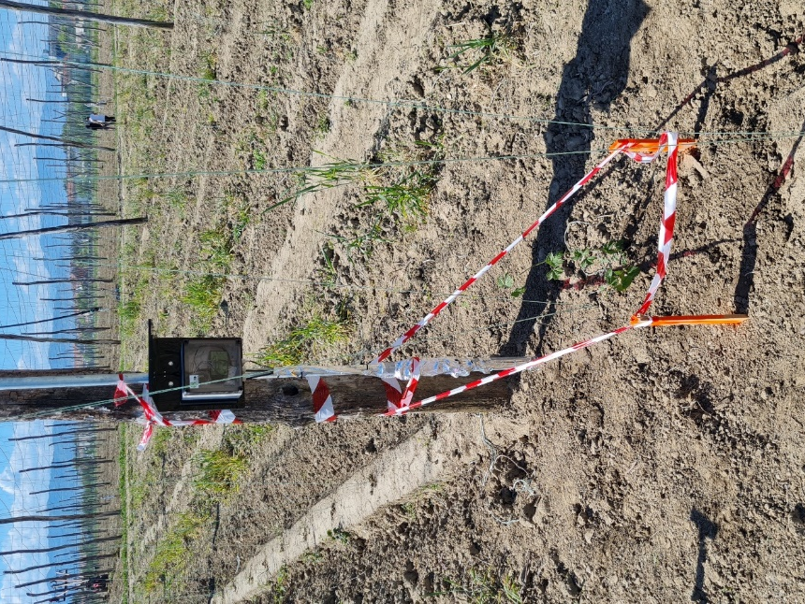
Slika 27: Komunikacijske napravo (data logger) z baterijo in sončno celico za napajanje baterije ter vstavljenimi senzorji za spremljanje količine vode v tleh.
Napoved namakanja
Za pravilno delovanje napovedi namakanj smo na obeh lokacijah popisali tehnične lastnosti namakalne opreme in parcele (njive) ter kulture (površine, premere krošenj, dolžine vrst, razdalje med in v vrsti, število vrst, skupne dolžine vrst, pokrovnosti rastlin, kapljične linije, razdalje med kapljači, kapacitete kapljačev, števila kapljačev na 1m2, intenzitete namakanja, tipe kapljačev, vplive tlaka v sistemu na pretoke kapljačev …) ter vnesli podatke o fizikalnih lastnostih tal.
Napoved namakanja je sestavljena iz treh delov: PRIPOROČILA ZA NAMAKANJE, NAPOVEDI PADAVIN in GRAFA MERITEV KOLIČINE VODE V TLEH.
Priporočilo za namakanje vsebuje podatek o količini namakanja v m3 in trajanje namakanja v urah. Priporočilo že v prvem stolpcu vsebuje opis napovedi namakanja, kjer je zapisano ali je namakanje potrebno ali ne, in sicer:
“Namakanje je nujno potrebno!”
“Namakanje je priporočeno.”
“Namakanje ni potrebno.”
Za lažjo uporabo napovedi je v predmetu oz. naslovu elektronskega sporočila prav tako zapisano, ali je namakanje potrebno ali ne.
Sistem pri napovedovanju namakanja upošteva tudi predvideno količino padavin na danem območju za tri dni v naprej. Hkrati se napoved padavin izpiše tudi pri samem namakalnem nasvetu.
Na mail poslan namakalni nasvet v priponki maila vsebuje graf, ki prikazuje potek količine vode v tleh za zadnjih 10 dni. Na grafu so označene tudi značilne točke - poljska kapaciteta (zelena), točka venenja (rdeča), kritična točka (rumena), ki so določene za dan tip tal. Na grafu temno siva črta predstavlja sondo vstavljeno na 40 cm globine, svetlo siva sondo, ki je vstavljena v grobu na 20 cm, modra črta pa sondo na 20 cm oz. ta sonda je hkrati podatek, ki ga je potrebno upoštevati pri sami napovedi namakanja.
Spremljanje vsebnosti vode v tleh in namakanje - podatki
V celotnem obdobju rasti leta 2024, od aprila do septembra, smo na vremenski postaji Latkova vas zabeležili 868 mm padavin, kar znaša v primerjavi z dolgoletnim povprečjem (1981–2010) 280 mm več. Vodna bilanca na agrometeorološki postaji Celje je bila skoraj v celotnem obdobju rasti pozitivna in se je z mesecem avgustom zaključila s 86 mm presežka, meseca septembra pa z 247 mm presežka. Če količino padavin v letu 2024 gledamo po dekadnih vsotah padavin in te primerjamo s 30-letnimi povprečnimi dekadnimi vrednostmi, lahko vidimo, da je bilo v določenih dekadah padavin manj, kot je znašalo dolgoletno povprečje. To se je zgodilo v II. in III. dekadi junija, zato je bilo potrebno namakanje. Ker je bila dekadna vodna bilanca izrazito negativna tudi v III. dekadi meseca avgusta, je bilo namakanje prav tako priporočljivo.
Na spodnjih slikah so prikazani podatki o nihanju vsebnosti vode v tleh na dveh globinah tal (20 in 40 cm), padavine (za najbližjo agrometeorološko postajo Adcon Žalec) in količino dodane vode z namakanjem, na obeh lokacijah, kjer smo izvajali meritve.
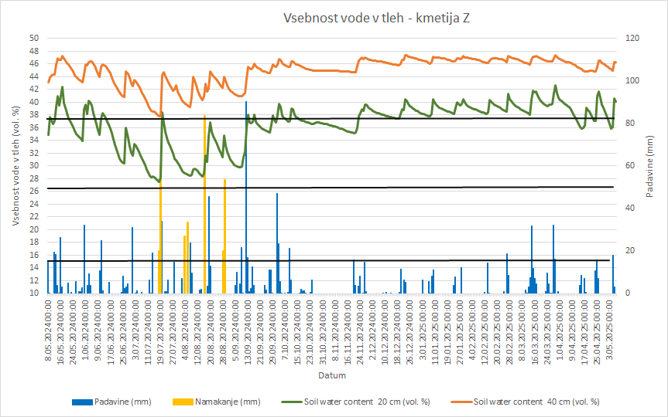
Slika 28: Vsebnost vode v tleh na globinah 20 in 40 cm, padavine, voda dodana z namakanjem za lokacijo Z, za obdobje od 8.5.2024 do 7.5.2025
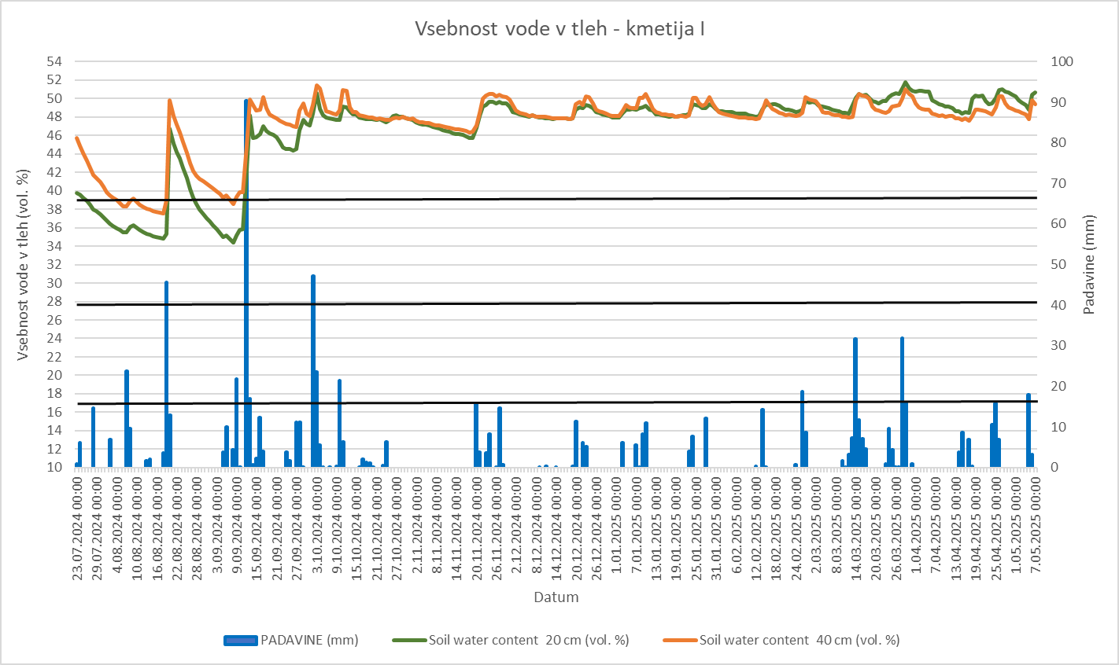
Slika 29: Vsebnost vode v tleh na globinah 20 in 40 cm, padavine, voda dodana z namakanjem za lokacijo I, za obdobje od 23.7.2024 do 7.5.2025

Analiza izvedljivosti prenosa v prakso - namakanje hmelja po napovedi
a) Povzetek analize izvedljivosti
Namen vzpostavitve napovedi namakanja v okviru tega projekta je bila zmanjšati ter optimizirati porabo vode za namakanje hmelja ob hkratnem ohranjanju oziroma povečanju količine in kakovosti pridelka. S tem smo prispevali k učinkoviti in predvsem trajnostni rabi vode na kmetijskih gospodarstvih, kar je v času podnebnih sprememb, ko postajajo suše vse pogostejše, zelo pomembna prilagoditev. Pri ekološki pridelavi hmelja je še posebej pomembno, da se voda uporablja varčno in skladno z naravnimi potrebami rastline po vodi.
Prekomerno namakanje lahko vodi v razvoj bolezni in poruši mikrobiološko ravnovesje tal, kar je v ekološki pridelavi težje zatirati kot v konvencionalni. Poleg tega prihaja do spiranja hranil, kar je zopet negativen dejavnik, saj s ekološka gnojila draga in težko je hitro nadomestiti le-te v rastlinam dostopni obliki. Nezadostno namakanje povzroči, da voda z veliko težavo prihaja v območje korenin, saj so tla presuha, zaradi česar zelo težko sprejemajo vodo (suha tla so vodo-odbojna, v njih je prekinjen kapilarni vlek…) in voda odteka po površini, ali pa je tla sploh niso sposobna zadržati. Ključno je, da tla ostajajo enakomerno vlažna do globine približno 40 cm, kjer je največja gostota korenin hmelja.
V okviru projekta smo prispevali k naslednjim zastavljenim specifičnim ciljem:
- SC2: Izvedba poljskih poskusov na IHPS in na partnerskih kmetijah na področju oskrbe rastlin, gnojenja in rabe tal, namakanja ter varstva hmelja.
Za vzpostavitev napovedi namakanja je potrebno za vsako lokacijo najprej določiti vodno-zadrževalne lastnosti tal (poljska kapaciteta, točka venenja in kritična točka) na globinah, kjer bodo vstavljene sonde za meritve vsebnosti vode v tleh. Nato je potrebno pridobiti informacije o rastlinah ter celovito in natančno popisati lastnosti namakalne opreme, ki se uporablja. Nato mora strokovno usposobljena oseba na želeni reprezentativni lokaciji inštalirati potreben material (sonde za meritve vsebnosti vode v tleh, beležnik podatkov…) za sprotno beleženje stanja vsebnosti vode v tleh. Vse to predstavlja osnovo za vzpostavitev napovedi namakanja hmelja.
b) Ocena izvedljivosti prenosa predlaganih rešitev v prakso
V okviru projekta smo na obeh kmetijskih gospodarstvih uspešno vzpostavili napoved namakanja ter tako prenesli v okviru projekta razvite rešitve v prakso. Prav tako smo z razširjanjem rezultatov projekta ciljni publiki predstavili rešitve glede napovedi namakanja v praksi.
c) Problemi, posebnosti pri prenosu predlaganih rešitev v prakso
Težave se na področju namakanja in napovedovanja namakanja pojavljajo predvsem zaradi neupoštevanja namakalnih nasvetov. Zaradi tega se dogaja, da kmetijska gospodarstva dodajajo preveč vode v enem obroku, kar lahko vpliva na spiranje dragocenih hranil iz talnega profila. Slednje je v ekološki pridelavi hmelja še toliko večjega pomena.
d) Koristi predlaganih rešitev za kmetijsko gospodarstvo, kot npr. finančne ali ekonomske koristi predlaganih rešitev za kmetijsko gospodarstvo
Pričakujemo, da se bo z uporabo napovedi namakanja zmanjšala poraba vode za namakanje hmeljišč. S strokovno pravilnim izvajanjem namakanja bo imelo ekonomsko korist predvsem kmetijsko gospodarstvo, saj bodo ob racionalnejši porabi vode za namakanje pridelki večji in kvalitetnejši. Ob vsem tem pa nismo upoštevali cene vode za namakanje, ki se bo lahko v prihodnosti precej povišala – takrat bo strokovno pravilno namakanje prišlo še toliko bolj do izraza.

e) Vplivi predlaganih rešitev na okolje
To bo doseženo z optimalno in rastlinam, ter tlom prilagojeno količino dodane vode z namakanjem, ki bo v skladu z napovedjo namakanja. Na ta način se bo poraba vode optimizirala, kar bo bistveno pripevalo tudi k učinkovitejši in trajnejši rabi vode. Na ta način bomo zmanjšali možnost negativnega vpliva kmetijstva na kemijsko stanje podzemnih voda. Z vzpostavljeno napovedjo namakanja in posledično strokovno pravilnim izvajanjem namakanja pa bo hmeljarski ekološki sektor postal bolje pripravljen in odporen na podnebne spremembe, ki se že in ki se bodo dogajale v prihodnje.
f) Sklepi ter priporočila
Napoved namakanja, se je izkazala kot odlično orodje za strokovno pravilno izvajanje namakanja hmelja na dveh kmetijskih gospodarstvih vključenih v projekt. Takšno izvajanje namakanja je vplivalo na zmanjšanje količine vode, ki se porabi za namakanje, saj kmetje običajno namakajo preveč, z optimalnim namakanjem pa je poraba vode manjša, ob tem pa pridelek ostane optimalen. Vzpostavljena napoved namakanja je prispevala tudi k preprečevanju sušnega stresa, saj kmetje v praksi večkrat začnejo namakati prepozno, kar je bilo z napovedjo namakanja preprečeno. Zaradi optimalnega namakanja je bilo manjše tudi izpiranje hranil iz tal. Takšno izvajanje namakanja je tako v največji možni meri pozitivno vplivalo na količino in kakovost pridelka in manjše stroške pridelave ekološkega hmelja (učinkovitejša poraba gnojil in vode).
Želimo si, da bi napoved namakanja hmelja v čim večji možni meri zaživela v praksi, še posebej pri ekološki pridelavi hmelja, kjer je to še toliko pomembnejše.
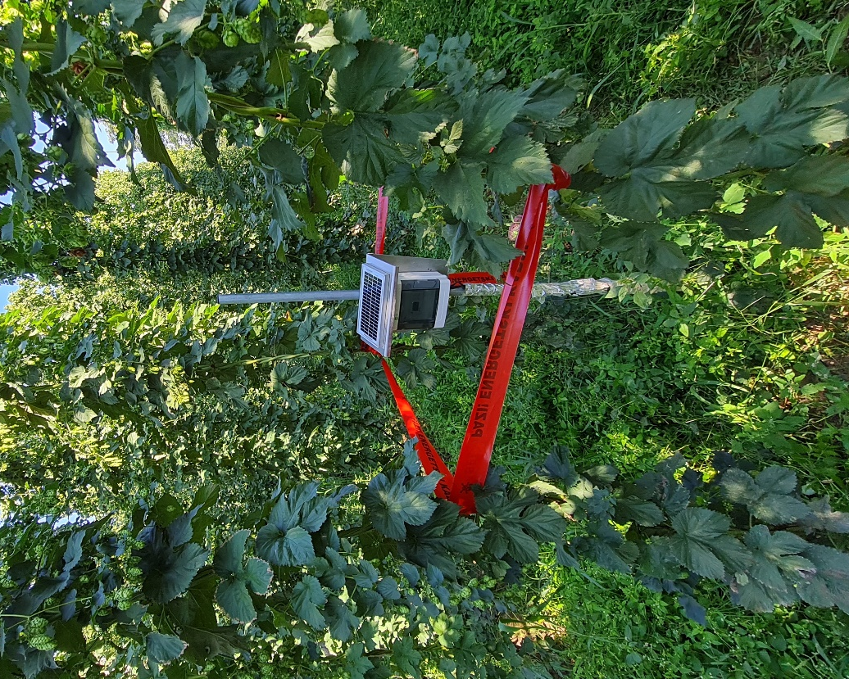
Slika 30: Napoved namakanja lahko deluje samo ob pravilno nameščeni podporni opremi, ki pa mora biti tudi ustrezno označena, da med obdelavo in obiranjem hmelja ne pride do poškodb (Foto: B. Naglič)

KOMPOSTIRANJE HMELJEVINE

Rezultati poskusov s kompostiranjem hmeljevine
V sezoni 2023/24 je potekalo kompostiranje hmeljevine na treh partnerskih kmetijah (Š, Z, O) in IHPS. V avgustu so hmeljarji prejeli navodila, termometre in podporne materiale (smernice, tabele, video vodiče), ter sodelovali na usposabljanju o pravilni postavitvi kompostnega kupa, merjenju temperature, mešanju in pomembnosti ustrezne vlage v kupu. V sezoni 2024/25 je kompostiranje hmeljevine potekalo na vseh petih partnerskih kmetijah v različnih regijah Slovenije in na IHPS (Savinjska dolina, Koroška, Ormoško območje). Kompostni kupi so bili vzpostavljeni nekaj dni po obiranju, neposredno na utrjenih površinah znotraj kmetijskih gospodarstev (Z, Š, N, K, IHPS, O). V vsakem kupu je bila uporabljena celotna hmeljevina (trta in listi), v količinah, ki so ustrezale 0,5–1 ha nasada (približno 7-15 t/ha sveže mase). Vhodni material je vključeval različna vodila – predvsem biorazgradljivo vrvico, polipropilen in žico. Vzorce hmeljevine za analize smo vzeli na vsaki lokaciji iz vstopne hmeljevine v prvi sezoni, v obeh sezonah pa tudi iz zrelih, uležanih kompostov po 7 mesecih kompostiranja.
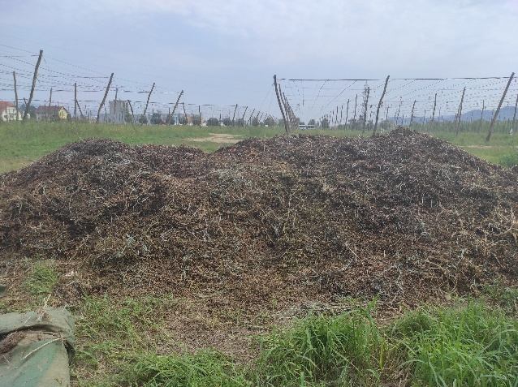
Slika 31: Postavitev kompostnega kupa
Potek kompostiranja
Temperatura, ključna za higienizacijo – nad 55°C vsaj 14 dni oz. alternativno po drugih priporočenih režimih, je bila pri večini kupov ustrezna. Izjema je bil kompostni kup na eni lokaciji, ki zaradi majhne količine vhodnega materiala ni dosegel zahtevane temperature. Hmeljarji so obračali/mešali kompostne kupe glede na redne meritve temperature v kupih.
V prvi sezoni se je zaradi suhega in toplega jesenskega vremena že oktobra pojavila težava z nezadostno vlažnostjo kompostnih kupov, zato bi bilo potrebno biomaso dodatno navlaževati. Sredi novembra so se kupi začeli naravno ohlajati, zato smo jih ob koncu meseca pokrili s kompostno zaščitno ponjavo TopTex. V pokritem stanju so vsi štirje kupi uspešno zoreli in se stabilizirali do pomladi.
V drugi sezoni se je večina kompostnih kupov začela ohlajati že konec oktobra, zato smo do konca novembra vse pokrili z zaščitno ponjavo TopTex. V zimskem obdobju je vseh šest kupov zorelo in se stabiliziralo, vendar sta bila na dveh lokacijah kupa v januarju zaradi močnega vetra odkrita in od takrat naprej nista bila več pokrita.
V prvi in drugi sezoni je temperatura v kompostnih kupih že prvi dan presegla 45°C, z nadaljnjim povečevanjem nad 55°C. Redno tedensko spremljanje temperature in ustrezno mešanje (3–10 krat, odvisno od razmer) sta omogočila doseganje razmer za higienizacijo v vseh kupih z izjemo ene lokacije v prvi sezoni (zaradi premajhne vstopne količine hmeljevine) in ravno tako v drugi sezoni (zaradi tehničnih težav, kjer redno obračanje ni bilo izvedeno). Zaradi zadostnih jesenskih padavin dodatno vlaženje v drugi sezoni ni bilo potrebno.
Preglednica 14: Podatki o kompostnih kupih
KG in sezona | Masa vhodne hmeljevine | Št. mešanj | T za  higie-nizacijo | Vodilo | Pokrito od nov do apr | Zrel kompost- vonj po zemlji | Izgled komposta po 7 mesecih
KG Z 23/24 | cca. 15t | 6 | da | PP | da | da | Dobro razgrajen material, v notranjosti PP vrvica
KG O 23/24 | cca. 15t | 4 | da | žica | da | da | Slabo razgrajena stebla, ostanki žice trdni, oksidirani
KG Š 23/24 | cca. 15t | 6 | da | žica | da | da | Dobro razgrajen material, žica oksidirana, trdna
IHPS 23/24 | cca.7t | 3 | ne | Biorazgradljiva vrvica | da | da | Slabo razgrajena stebla, biorazgradljiva vrvica nerazgrajena, še dokaj trda
KG Z 24/25 | cca. 15t | 2 | ne | Biorazgradljiva vrvica | Da do januarja, potem ne) | da | Dobro razgrajen material, v notranjosti biorazgradljive vrvica vidna, vendar zelo mehka, hitro razpade
KG O 24/25 | cca. 15t | 3 | da | žica | da | da | Slabo razgrajena stebla, ostanki žice trdni, oksidirani
KG Š 24/25 | cca. 15t | 3 | da | Biorazgradljiva vrvica | da | da | Dobro razgrajen material, v notranjosti biorazgradljive vrvice po večini ni videti
IHPS 24/25 | 7,46 t | 7 | da | Biorazgradljiva vrvica+ PP | da | da | Dobro razgrajen material, v notranjosti biorazgradljive vrvice po večini ni videti
KG N 24/25 | cca. 15t | 4 | da | Biorazgradljiva vrvica | da | da | Dobro razgrajen material, v notranjosti biorazgradljive vrvice po večini ni videti
KG K 24/25 | cca. 15t | 8 | da | PP, monofil, žica | da (od januarja odkrit) | da | Dobro razgrajen material, v notranjosti vidna PP in oksidirana žica
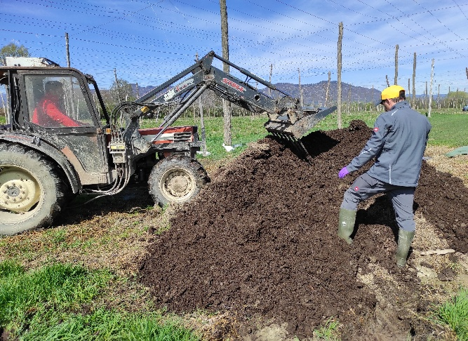
Slika 32: Mešanje/obračanje kompostnega kupa
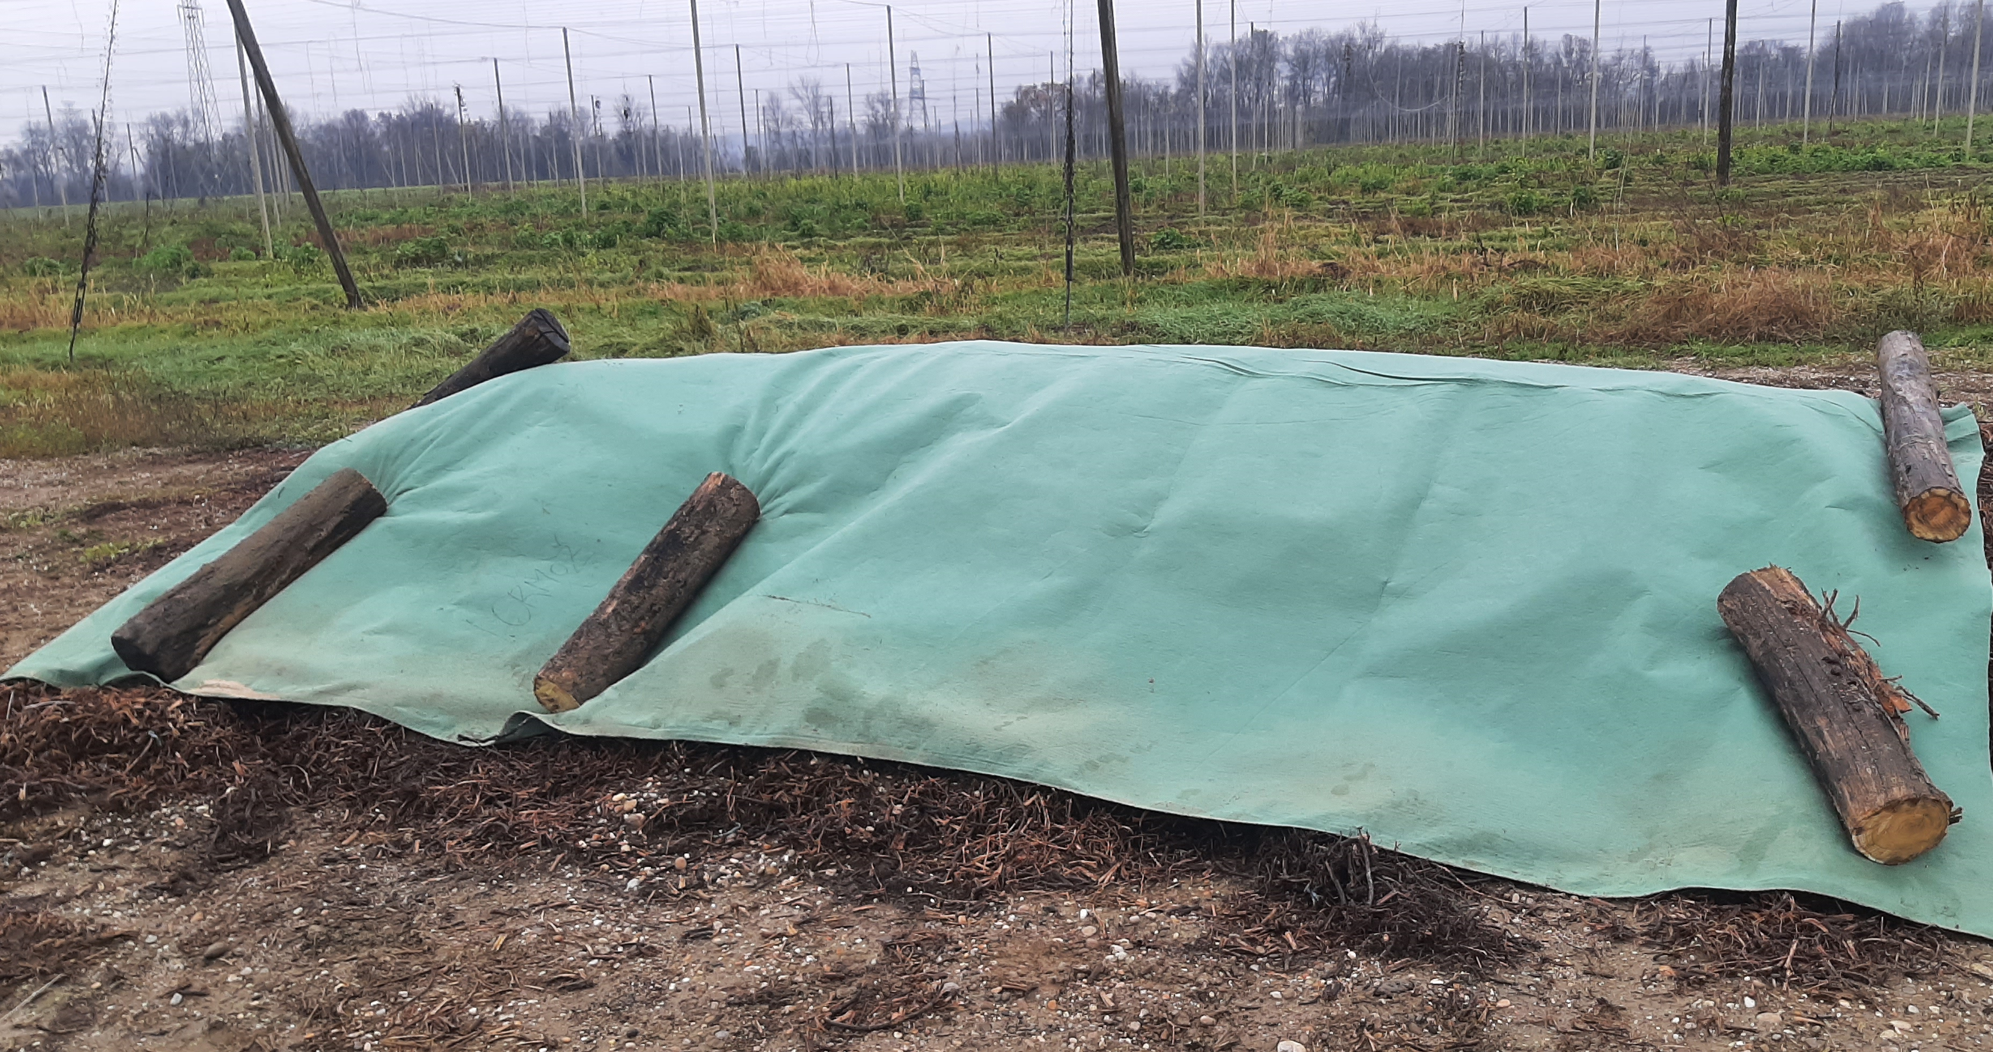
Slika 33: Pokrit kompostni kup na partnerskem KG O
Vizualna analiza komposta glede na lokacijo
V aprilu smo naredili analizo komposta. V prvi sezoni je imel kompost na vseh 4 kmetijah vonj po zemlji in temperaturo primerljivo z okolico. Bil je ustrezno vlažen. Zrel/uležan kompost se je porabil izključno znotraj kmetijskega gospodarstva na enak način, kot se uporablja hlevski gnoj – za osnovno gnojenje njiv, hmeljišč in travnikov.
V drugi sezoni smo vse kompostne kupe vzorčili konec marca 2025. Vizualno so imeli vsi komposti značilno temno barvo, prijeten vonj po humusu, brez znakov gnitja ali amonijaka, ter temperaturo primerljivo z okolico. Vsebnost vlage je bila primerna, kar dodatno potrjuje stabilnost in primernost komposta za uporabo v kmetijski praksi.
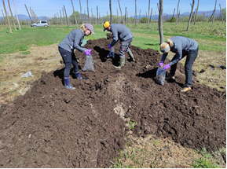
Slika 34: Vzorčenje komposta za analize
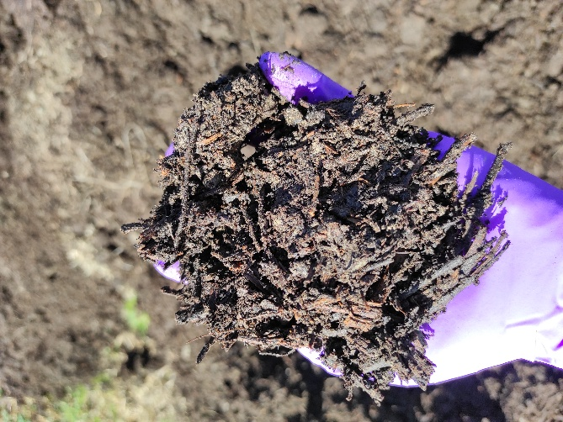
Slika 35: Sredica kompostnega kupa; temno rjave barve, vonj po zemlji
Uporabljena vodila za hmelj
- V primeru prisotnosti nerazgradljive vrvice (iz polipropilena) je bil kompost pred uporabo presejan, pri čemer so bili ostanki vrvice ločeno odpeljani na deponijo.
- Pri uporabi biorazgradljivih vodil je razgradnja možna b izpolnjenih pogojih termično učinkovitega kompostiranja. Dva kompostna kupa nista dosegla teh pogojev, razgradnja ni bila popolna, zato je bilo potrebno material vključiti v novo kompostno sezono.
- V primeru, ko kompostni kup vsebuje žico in polipropilensko (PP) vrvico, je potrebno kompost presejati, da se izloči PP vrvico in ostanek žice izločiti z magneti, preden se kompost uporabi kot organsko gnojilo.
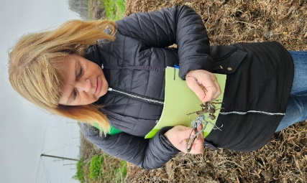
Slika 36: Po dveh mesecih kompostiranja hmeljevine z žico so v kompostnem kupu vidni kosi modre plastične vrvice, s katero je bila žica privezana na žičnico, in koščki žice, naviti na koncu zanke (Foto: B. Čremožnik).
Rezultati analiz komposta glede na lokacijo in sezono
Kompostiranje hmeljevine je bilo v dveh sezonah (2023/24 in 2024/25) izvedeno na 6 različnih lokacijah v različnih slovenskih regijah. Ključni dejavniki uspešnega kompostiranja so bili: zagotovitev primerne temperature (nad 55 °C vsaj 14 dni), ustrezna vlažnost, redno mešanje kupov, zaščita s kompostno TopTex ponjavo v zimskih mesecih. V večini kupov je bila dosežena zahtevana temperatura za higienizacijo. Izjemi sta bili dve; ena zaradi prenizke vstopne mase hmeljevine in ena zaradi težav pri mešanju. Temperatura je že prvi dan dosegla > 45 °C, pogosto tudi nad 55 °C. V prvi sezoni bi kupi potrebovali dodatno navlažitev zaradi suhega vremena. V obeh sezonah so bili vsi kupi pokriti s TopTex ponjavo, kar je omogočilo uspešno zorenje komposta. Dva kupa v sezoni 2024/25 sta bila zaradi vetra delno odkrita, a stabilizacija je kljub temu potekala. Zrel kompost je imel v obeh sezonah vonj po humusu, temno barvo, primerno vlažnost in temperaturo primerljivo z okolico. Vizualna analiza je pokazala dobro razgradnjo večine materiala, razen v primerih z žico ali slabo razgrajeno biorazgradljivo vrvico, kjer razmere kompostiranja niso bile optimalne. Biorazgradljiva vrvica se je v večini primerov ustrezno razgradila, če so bili izpolnjeni temperaturni pogoji. PP vrvica in žica sta ostali pričakovano nerazgrajeni; zanju je priporočeno mehansko odstranjevanje (na stroju ali presejanje komposta pred uporabo) in uporaba magnetov.
Kompostiranje hmeljevine je izvedljivo in učinkovito na kmetiji, če je zagotovljena zadostna masa vhodnega materiala, se redno spremlja temperatura in se glede na to izvaja mešanje, skrbimo za ustrezno vlažnost in ustrezno pred uporabo komposta odstranimo umetne materiale (PP, žica).
Primerjava vhodne biomase - hmeljevine z maso pridelanega komposta
Pri kompostiranju hmeljevine kot vhodne biomase prihaja do zmanjšanja mase zaradi razgradnje organskih snovi, izgube vode (izhlapevanje), ter zmanjšanja volumna zaradi bioloških procesov in posedanja materiala. Doslej smo imeli podatek, da se z enega hektarja pridobi od 13 do 18 ton sveže hmeljevine (povprečno 15 ton), nismo pa imeli podatka, koliko komposta se pridobi z enega hektarja obranega hmelja. S tehtanjem vhodne hmeljevine in tehtanjem iz nje pridobljenega komposta po 7 mesecih kompostiranja smo želeli pridobiti ta podatek.
Na IHPS je bilo zbranih skupno 7.460 kg sveže hmeljevine, ki je bila vključena v proces kompostiranja. Pridobljen kompost (po 7 mesecih kompostiranja hmeljevine), stehtan 7. 5. 2025, je tehtal 5.740 kg.
Rezultati tehtanja kažejo, da se iz 1 tone sveže hmeljevine pridobi približno 770 kg humusa, kar predstavlja dober izkoristek glede na običajne vrednosti. Ta podatek je lahko uporabna osnova za načrtovanje prihodnje rabe hmeljevine kot vhodne biomase v kompostni proizvodnji.

Analiza izvedljivosti prenosa v prakso - kompostiranje hmeljevine na hmeljarskem posestvu

Analiza izvedljivosti za majhno hmeljarsko posestvo - KG N
a) Povzetek analize izvedljivosti KG N
Na manjših hmeljarskih kmetijah je lahko problem oprema oziroma manjkajoča mehanizacija, potrebna za obračanje kompostnega kupa v jeseni, kar pa se da premostiti z najemom usluge s strani sosedov. Pri tem je zelo smiselno, da se uporabi biorazgradljiva vrvica, ker se pri pravilnem kompostiranju razgradi na naravne snovi in v kompostu ne ostane nobena umetna snov, torej ni potrebe po dodatnih stroških za presejevanje komposta. Tak kompost pa je dragoceno organsko gnojilo, ki pride tudi na manjših kmetijah še kako prav in znižuje stroške za nabavo potrebnih gnojil, z njegovo uporabo pa se povečuje rodovitnost tal na kmetiji in varuje okolje.
b) Ocena izvedljivosti prenosa predlaganih rešitev v prakso
Na kmetijo smo prenesli znanje o tem, kako se pravilno izvaja kompostiranje hmeljevine, postavitev in oblikovanje kompostnega kupa, znanje o izvajanju meritev temperature kompostnega kupa in glede na izmerjene temperature prilagoditi obračanje/mešanje kompostnega kupa, kako poteka obračanje/mešanje kompostnega kupa, da se higenizira celotna kompostirana masa, kdaj je primerno, da se kompostni kup pokrije in kako preverimo kdaj je kompost ustrezen/zrel za uporabo. Izvedljivost dobra.
Na kmetijo smo prenesli zanje glede pomembnosti pokrivanja kompostnih kupov s polprepustno ponjavo za kompostne kupe. Izvedljivost dobra.
Na kmetijo smo prenesli znanje o uporabi biorazgradljive vrvice in kompostiranju te vrvice, narejene iz polimerov naravnih snovi (koruznega ali kasavinega škroba), ki pri pravilno izvedenem kompostiranju razpade na naravne snovi, ne obremenjuje okolja in se v okolju ne kopiči. Izvedljivost dobra.
Postavitev kompostnega kupa, njegovo mešanje, merjenje temperature ter pokrivanje so potekali v skladu s priporočenimi smernicami za kompostiranje. Izvedljivost dobra.
c) Problemi, posebnosti pri prenosu predlaganih rešitev v prakso
Določene izzive je predstavljalo pomanjkanje kmetijske mehanizacije na samem kmetijskem gospodarstvu, kjer ni bilo na voljo traktorske žlice za obračanje kompostnega kupa. Tehnično oviro smo premostili s pomočjo soseda, ki je bil ustrezno seznanjen z osnovami in pomenom pravilnega kompostiranja ter je kup redno obračal po navodilih lastnika kmetije, ki je skrbel za redno merjenje temperature. V tem primeru so bila uporabljena biorazgradljiva vodila, ki so se med kompostiranjem razgradila, zato presejevanje končnega komposta ni bilo potrebno. Po sedmih mesecih zorenja je bil kompost stabilen, dobro uležen in pripravljen za raztros na kmetijskih površinah. Izvedljivost uvedbe rešitve presejevanja komposta z biološko nerazgradljivimi vrvicami (npr. polipropilenskimi) je tehnično mogoča, vendar pomeni dodatne stroške, potrebo po mehanizaciji ter večjo časovno obremenitev. Zato se v praksi vse bolj kaže potreba po prehodu na biorazgradljive materiale.
d) Koristi predlaganih rešitev za kmetijsko gospodarstvo, kot npr. finančne ali ekonomske koristi predlaganih rešitev za kmetijsko gospodarstvo
Za dolgoročno izvedljivost procesa kompostiranja se priporoča nakup specializiranega mešalnika za obračanje komposta, saj bi ta bistveno olajšal delo in odpravil potrebo po zunanji pomoči. Kljub prednostim pa velja izpostaviti, da gre za finančno zahteven nakup, ki si ga številna manjša kmetijska gospodarstva težko privoščijo. V takšnih primerih bi bila smiselna rešitev skupna raba opreme med kmetijami ali podpora prek javnih razpisov in spodbud.
e) Vplivi predlaganih rešitev na okolje
Uporaba biorazgradljivih vrvic v pridelavi predstavlja začetno višjo naložbo, vendar dolgoročno znižuje stroške predelave in izboljšuje trajnostne prakse.
f) Sklepi ter priporočila
Uporaba biorazgradljivih vrvic se je izkazala kot učinkovita rešitev, saj omogoča pridobitev kakovostnega komposta brez potrebe po dodatnem presejanju. Pri ustreznem nadzoru kompostnega procesa (temperatura, vlaga, čas) se tak material v celoti razgradi. Na manjših kmetijskih gospodarstvih, kot je KG N, se pogosto pojavljajo omejitve zaradi pomanjkanja mehanizacije, kar vpliva na kakovost in učinkovitost kompostiranja. Kljub temu se z izmenjavo znanja in sodelovanjem med kmeti najdejo praktične rešitve. Tudi na manjših posestvih je lastno pridelan kompost dragoceno organsko gnojilo.

Analiza izvedljivosti za večje hmeljarsko posestvo - KG Z
a) Povzetek analize izvedljivosti na KG Z
Tudi na večjih kmetijskih gospodarstvih se lahko pojavljajo omejitve zaradi pomanjkanja mehanizacije in delovne sile (za obračanje kupa v septembru) - jesensko obdobje predstavlja logistični izziv zaradi visoke delovne obremenitve (obiranje hmelja, pobiranje buč), kar lahko negativno vpliva na kakovost in učinkovitost kompostiranja. Kljub temu se z izmenjavo znanja in sodelovanjem med kmeti najdejo praktične rešitve s cilje izdelave lastnega, kakovostnega organskega gnojila. To predstavlja pobudo za reorganizacijo dela - morda zaposlitev dodatne osebe v tem času, ki bo skrbela v septembru za obračanje kupa in s tem izdelavo odličnega organskega gnojila, s čimer se bodo zmanjšali stroški za nakup gnojil in se bo povečala rodovitnost tla na kmetiji, kar je naložba izjemnega pomena.
b) Ocena izvedljivosti prenosa predlaganih rešitev v prakso
Na kmetijo smo prenesli znanje o tem, kako se pravilno izvaja kompostiranje hmeljevine, postavitev in oblikovanje kompostnega kupa, znanje o izvajanju meritev temperature kompostnega kupa in glede na izmerjene temperature prilagoditi obračanje/mešanje kompostnega kupa, kako poteka obračanje/mešanje kompostnega kupa, da se higenizira celotna kompostirana masa, kdaj je primerno, da se kompostni kup pokrije in kako preverimo kdaj je kompost ustrezen/zrel za uporabo. Izvedljivost dobra.
Na kmetijo smo prenesli zanje glede pomembnosti pokrivanja kompostnih kupov s polprepustno ponjavo za kompostne kupe. Izvedljivost dobra.
Na kmetijo smo prenesli znanje o uporabi biorazgradljive vrvice in kompostiranju te vrvice, narejene iz polimerov naravnih snovi (koruznega ali kasavinega škroba), ki pri pravilno izvedenem kompostiranju razpade na naravne snovi, ne obremenjuje okolja in se v okolju ne kopiči. Izvedljivost dobra.
Postavitev kompostnega kupa, njegovo mešanje, spremljanje temperature ter pokrivanje so potekali v skladu s priporočenimi smernicami za kompostiranje. Izvedljivost dobra.
c) Problemi, posebnosti pri prenosu predlaganih rešitev v prakso
Na podlagi predhodnih izkušenj gospodarja s kompostiranjem je začetna faza potekala nemoteno in v skladu s strokovnimi smernicami. V nadaljevanju pa je delo ovirala nepredvidena tehnična težava – okvara traktorja, ki je ključnega pomena za redno obračanje kompostnega kupa. Zaradi dolgotrajnega popravila kup v obdobju štirinajstih dni ni bil mešan, kar je lahko negativno vplivalo na potek termofilne faze in enakomerne razgradnjo organske mase. Dodatno je treba upoštevati, da gre za jesensko obdobje, ko potekajo intenzivna kmetijska opravila, kot sta obiranje hmelja in pobiranje buč. Zaradi visoke delovne obremenitve ima gospodar v tem času le omejeno razpoložljivost za vzdrževanje optimalnih razmer kompostiranja. Če pa kompostni kup ne doseže pogojev higienizacije, je potrebno material vključiti v novo kompostno sezono.
d) Koristi predlaganih rešitev za kmetijsko gospodarstvo, kot npr. finančne ali ekonomske koristi predlaganih rešitev za kmetijsko gospodarstvo
Uvedba predlaganih rešitev na področju kompostiranja prinaša številne koristi za kmetijsko gospodarstvo, tako z vidika dolgoročne ekonomičnosti kot izboljšanja agroekološke učinkovitosti.
Uporaba kakovostnega komposta, pridobljenega iz lastnih rastlinskih ostankov, zmanjšuje potrebo po nakupu gnojil. To dolgoročno vodi do nižjih vhodnih stroškov in večje samooskrbe z organskimi gnojili. Redna uporaba zrelega komposta izboljšuje strukturo tal, povečuje zadrževanje vode, hranil in aktivnost talnih mikroorganizmov, kar dolgoročno prispeva k bolj stabilnemu in odpornemu kmetijskemu sistemu. Posledično so pridelki bolj zanesljivi tudi v spremenljivih vremenskih razmerah.
Z organiziranim kompostiranjem na kmetiji se zmanjša potreba po odvozu rastlinskih odpadkov s kmetije, kar predstavlja prihranek tako v času kot stroških ravnanja z odpadki.
Čeprav gre pri biorazgradljivi vrvici za nekoliko dražji material, se z uporabo le-tega v hmeljiščih izognemo stroškom presejevanja komposta in odstranjevanja nerazgradljivih ostankov, kar pomeni manj dela, nižje stroške ravnanja z odpadki in boljšo kakovost končnega komposta. Nakup kompostnega mešalnika ali druga ustrezna mehanizacija se lahko ob ustrezni prijavi sofinancira preko ukrepov skupne kmetijske politike (kar bistveno zmanjša začetno finančno obremenitev).
e) Vplivi predlaganih rešitev na okolje
Uporaba biorazgradljivih vrvic v pridelavi dolgoročno izboljšuje trajnostne prakse. Kompost močno pozitivno vpliva na rodovitnost tal, poveča se kapaciteta tal za zadrževanje vode in hranila zavaruje pred spiranjem v podtalnico, kar je izjemno pozitiven vpliv na okolje. Izognemo se tudi uporabi plastike za enkratno uporabo, ki pri kompostiranju ne razpade in ostaja v okolju, če jo s presejevanjem ne izločimo iz komposta.
f) Sklepi ter priporočila
Uporaba biorazgradljivih vrvic se je izkazala kot učinkovita rešitev, saj omogoča pridobitev kakovostnega komposta brez potrebe (stroškov) po presejevanju komposta. Pri ustreznem nadzoru kompostnega procesa (temperatura, vlaga, čas) se tak material v celoti razgradi, v kompostu ne ostaja nobena umetna snov.
Finančne koristi kompostiranja se kažejo v zmanjšani porabi/potrebi nabave gnojil, nižjih stroških odstranjevanja rastlinskih ostankov ter izboljšani rodovitnosti tal. Zaposlitev dodatne začasne delovne sile v času največjih sezonskih obremenitev je smiselna, saj bi bistveno razbremenila gospodarja in omogočila kontinuirano izvajanje nujnih podpornih nalog, vključno s kompostiranjem. Zmogljivejša in ustrezna mehanizacija, kot je mešalnik ali priključek za mešanje biomase, bi bistveno izboljšala učinkovitost kompostiranja in zmanjšala odvisnost od pomoči tretjih oseb. Priporočljivo je spremljanje možnosti sofinanciranja v okviru kmetijskih razpisov.

Sklepi
Pridobljene izkušnje predstavljajo dragoceno podlago za nadaljnje izboljšave in optimizacijo procesa ekološke pridelave hmelja.
Ne glede na slabše delovanje ekoloških pripravkov v primerjavi s standardnim fungicidom na osnovi fosetil-Al lahko zaključimo, da smo potrdili smiselnost uporabe pripravkov na osnovi alg in bakra za preprečevanje primarne okužbe, vendar le v kombinaciji z dovolj odporno sorto. Ekološki pripravki lahko znižajo potencial primarne okužbe hmeljeve peronospore na nivo, ki omogoča rastlinam odpornejših sort ustrezen razvoj in prehod v fazo razvoja, ko ta plesnivka ni več tako agresivna za povzročanje sistemskih okužb.
Uporaba plenilskih pršic za zatiranje navadne (hmeljeve) pršice pri pridelavi sadik hmelja je dala zelo dobre rezultate. Na podlagi pozitivnih izkušenj pri projektu, smo tehnologijo uporabe plenilskih pršic že vpeljali v redni tehnološki postopek.
Močila, kot je npr. Wetcid Neo ima učinek na zatiranje hmeljeve pršice in hmeljeve listne uši. Potreben je večkratni nanos, ker gre za kontaktno sredstvo.
Tudi različna gnojila/biotimulanti kot je npr. Abundance, ki vsebuje različne vrste Bacillus-ov, med njimi je najpomembnejši B. amyloliquefaciens, B. substilis, B. pumilus, ima pozitiven učinek na zatiranje sekundarne okužbe hmeljeve peronospore, hkrati pa daje razslini višji in kakovostnejši pridelek hmelja (višja kol. Alfa kislin).
Na pridelek hmelja vplivajo poleg protokola gnojenja tudi lastnosti tal, vremenske razmere in interakcija med različnimi dejavniki. S skrbnim izvajanjem prehrane hmelja se lahko doseže pridelek, primerljiv pridelku v klasični pridelavi.
Analiza tal na Nmin je močno priporočljiva vsaj v drugi polovici junija, ker je smiselno preveriti, kaj se dogaja s tem hranilom v tleh in narediti korekcijo, dokler je še mogoče (da ni prepozno glede dognojevanja z dušikom, obenem pa lahko naredimo hitro korekcijo preskrbe s tem pomembnim makro hanilom).
V okviru projekta smo na dveh lokacijah izvedli analize talnih lastnosti in vzpostavili sistem napovedi namakanja, ki temelji na dejanskih meritvah vlage v tleh, vremenskih razmerah in tehničnih značilnostih namakalne opreme. Uporaba sistema je omogočila bolj učinkovito in ciljno usmerjeno namakanje, kar je pripomoglo k zmanjšani porabi vode, večji kakovosti pridelka ter bolj trajnostnemu upravljanju z vodo, kar velja še zlasti v ekološki pridelavi hmelja. Zaradi tega je manjše izpiranje hranil iz tal, saj so obroki dodane vode optimalni in prilagojeni sposobnosti zadrževanja vode v danem tipu tal, posledično pa so manjši tudi stroški pridelave hmelja (manjša poraba gnojil in vode).
Iz 1 tone sveže hmeljevine se pridobi približno 770 kg komposta (torej pridobimo z enega hektarja obranega hmelja cca 11,5 ton komposta), kar predstavlja dober izkoristek glede na običajne vrednosti. Ta podatek je izjemno uporabna osnova za načrtovanje prihodnje rabe hmeljevine kot vhodne biomase v pridelavi komposta.
S skrbnim postopkom kompostiranja lahko pridelamo kompost, ki je v vsebnosti fosforja in kalija primerljiv hlevskemu gnoju, v vsebnosti dušika pa ga pri skrbnem izvajanju kompostiranja celo prekaša. Postopka pa se je potrebno privaditi - naučiti, kot vsakega drugega agrotehničnega ukrepa in si ga prilagoditi tako, da ustreza opremi na kmetiji.
Rezultati obeh sezon potrjujejo, da je mogoče iz hmeljevine pridobiti stabilen in kakovosten kompost, primeren za uporabo v kmetijski praksi. Zrel kompost je primeren za osnovno gnojenje njiv, hmeljišč in travnikov. Priporoča se uporaba biorazgradljivih vodil.
Rezultati poskusov kompostiranja bodo podrobno objavljeni v obliki strokovnega članka v reviji Hmeljarski bilten, ki izide decembra 2025 in je trajno dostopna na spletni strani IHPS.

EIP projekt: Strokovna izhodišča za ekološko pridelavo hmelja
Angleški naslov: Professional guidelines for organic hop production
Podukrep 16.2 Podpora za pilotne projekte ter za razvoj novih proizvodov, praks, procesov in tehnologij za projekte EIP
Akronim projekta: EKOHMELJ
Trajanje projekta: 05/2023 – 05/2025
Vrednost projekta: 235.875,96 EUR
Financerji projekta: 80 % Evropski kmetijski sklad za razvoj podeželja, 20 % Republika Slovenija)
Spletna stran projekta: EIP: Strokovna izhodišča za ekološko pridelavo hmelja (EKOHMELJ) - Inštitut za hmeljarstvo in pivovarstvo Slovenije (https://www.ihps.si/hmeljarstvo/eip-ekohmelj/).
V EIP projektu EKOHMELJ smo pripravili smernice za ekološko pridelave hmelja – skladno z vsebino evropskega zelenega dogovora (European Green Deal) in strategije EU od vil do vilic (Farm to Fork). S tem prispevamo k zmanjševanju uporabe pesticidov in gnojil v kmetijstvu, k varovanju okolja ter povečanju izvozne konkurenčnosti hmeljarskih kmetij v Sloveniji. Izvajali smo tehnološke poskuse na področju tehnologije pridelave hmelja na šestih lokacijah v treh regijah (petih hmeljarskih kmetijah in na IHPS). V projektu smo modelno ocenili ekonomiko pridelave hmelja. Projektne izkušnje in rezultate smo širili med zainteresirane pridelovalce hmelja ter širšo strokovno javnost – z demonstracijami na IHPS, na delavnicah, tehnoloških sestankih, seminarju in z različnimi publikacijami.
Partnerji v projektu:
- Inštitut za hmeljarstvo in pivovarstvo Slovenije
- KGZS – Kmetijsko-gozdarski zavod Celje
- KGZS – Kmetijsko-gozdarski zavod Maribor
- Univerza v Ljubljani, Biotehniška fakulteta
- KG Štefan Šlander
- KG Ignac Novak
- KG Andrej Kresnik
- KG Matej Zupanc
- Jeruzalem Ormož SAT d.o.o.



Pripravili dr. Magda Rak Cizej, Franček Poličnik in Monika Oset Luskar.
Pripravi dr. Sebastjan Radišek.
Pripravili: dr. Magda Rak Cizej, Franček Poličnik, Octave Lacroix.
Pripravil Franček Poličnik.
Pripravila dr. Barbara Čeh in Bojan Čremožnik.
Pripravil dr. Boštjan Naglič.
Pripravili Ana Karničnik Klančnik in dr. Barbara Čeh.

